1. Uvod
Prilikom izrade geotehničkog elaborata temeljenja ili izvođenja nekog drugog geotehničkog zahvata potrebno je poznavati parametre tla ili stijene na mjestu izvođenja i u neposrednoj okolici izvođenja zahvata. Klasična metoda prikupljana parametara se sastoji od bušenja sondažnih bušotina i laboratorijske analize izbušenih uzoraka (Prilog 1.). Laboratorijskom analizom određuje se klasifikacija tla i mehanička svojstva. Osim laboratorijskom analizom, mehanička svojstva se mogu odrediti sa više vrsta penetracijskih pokusa (SPT, DPH i dr.). Bušaće garniture najčešće se nalaze u sklopu nekog teretnog vozila ali i kao zaseban stroj su velikih dimenzija. Zbog toga je potrebno osigurati njihov pristup na teren. Osim terenskih strojeva potrebno je imati i opremljeni geotehnički laboratorij. Edometar i aparat za direktno smicanje samo su neki od većih (skupljih) potrebnih uređaja. Uz svu tu tehnologiju potrebni su i visokoobrazovani i iskusni stručnjaci koji se znaju njome koristiti.
Alternativa klasičnoj metodi su geofizičke metode. Postoje različite vrste geofizičkih metoda a razlikuju se po tome što mjere različita svojstva tla (elastična, magnetska, električna, radioaktivna i dr.). Najvažnije geofizičke metode su seizmičke geofizičke metode. Njihovim istraživanjem i primjenom bavi se najviše geofizičara i drugih znanstvenika. Također, u njih se u svijetu i ulaže najviše financija (Telford, et al., 1990.).
Seizmička refleksija i refrakcija koriste longitudinalne (P) valove jer ih je najlakše generirati, a pošto su i najbrži, i najlakše registrirati (Sheriff i Gelford, 1995.). Kod geotehničkih i seizmičkih istraživanja potrebno je poznavati brzinu kretanja posmičnih (S) valova (V_{s}) jer o njoj najviše ovise modul smicanja (G) i Young-ov modul (E) (Suto, 2007.) (Prilog 2.) koji se koriste pri projektiranju konstrukcija. Prema tome, brzina posmičnih valova (V_{s}) predstavlja osnovni geomehanički parametar.
Brzina S valova blizu površine terena može se utvrditi sa refrakcijskim seizmičkim istraživanjima. Pri ovoj vrsti istraživanja koriste se horizontalni geofoni i poseban način generiranja posmičnih valova. Jedan od načina je udaranjem čekića po bočnoj strani metalne ploče koja je čvrsto usidrena u tlo. Ako na terenu imamo već gotove bušotine, brzina S valova može se odrediti mjerenjima u jednoj bušotini (down-hole i up-hole metode) ili mjerenjem u dvije bušotine (cross-hole metoda). Seizmičke refrakcijske metode sa mjerenjem S valova su razmjerno teške i dugotrajne a mjerenja u bušotinama zahtijevaju i skupo bušenje.
U zadnjem desetljeću razvila se nova metoda imena višekanalna analiza površinskih valova (MASW - Multi-Channel Analysis of Surface Waves) koja pri utvrđivanju raspodjele brzine posmičnih valova ima mnogo prednosti s obzirom na ustaljenu metodu refrakcijske seizmike ili mjerenjem u bušotinama (Park et al., 1999.). Upotreba rezultata višekanalne analize može se i iskoristiti u području seizmologije. Seizmička mikrorajonizacija je područje u kojemu se najviše koriste brzine posmičnih valova do nekoliko desetina metara dubine. U Europi je, u seizmičkoj mikrorajonizaciji, prihvaćen europski standard za klasifikaciju tla Eurokod 8 (EC8) – projektiranje konstrukcija otpornih na potres (CEN, 2004.). Prema njemu se tla klasificiraju u sedam tipova koji su opisani stratigrafskim profilom i sa tri parametra: srednjom brzinom posmičnih valova na gornjih 30 metara tla (V_{s,30}), brojem udaraca standardnog penetracijskog pokusa (N_{spt}) i nedreniranom posmičnom čvrstoćom (c_{u}). Brzina posmičnih valova (V_{s,30}) je najvažniji parametar. Upotreba standarda Eurokoda 8 u početku je bila ograničena nedostatkom geofizičkih podataka o brzini posmičnih valova.
U ovome istraživanju prvenstveno je stavljen akcent na spektralnu analizu površinskih valova (SASW i MASW). Uz ove metode korištena je, radi usporedbe zalijeganja pojedinih slojeva, i refrakcijska seizmika sa mjerenjem brzina P i S valova. Također je i provedeno ispitivanje standardnim penetracijskim pokusom (SPT) i pokus sa teškom udarnom sondom (DPH). Iz izmjerenih podataka izvedena je korelacija između brzine posmičnih valova i broja udaraca SPT pokusa, kao i korelacija između SPT-a i DPH-a. Za neposredan uvid stanja u tlu izbušena je i jedna bušotina. Sva mjerenja izvedena su na lokaciji Varaždinskog vodocrpilišta (Prilog 3.).

2. Geofizičke metode

2.1. MASW
MASW ili višekanalna analiza površinskih valova je seizmička geofizička metoda koja se bavi procjenom krutosti tla. Prilikom različitih geotehničkih problema MASW se može koristiti u raznim oblicima ovisno o problemu i to u: jednoj dimenziji (1D) ili sondiranje(Slika 1.); dvije dimenzije (2D) ili tomografija (Slika 2.) i u tri dimenzije (3D) ili modeliranje stvarnosti (Slika 3.). Ova metoda je uvedena u geofizička istraživanja u kasnim devedesetim godinama prošlog stoljeća (Park et al., 1999.) i od tada se je postala predmet istraživanja mnogih geofizičara i drugih znanstvenika te je našla primjenu u mnogim granama znanosti.
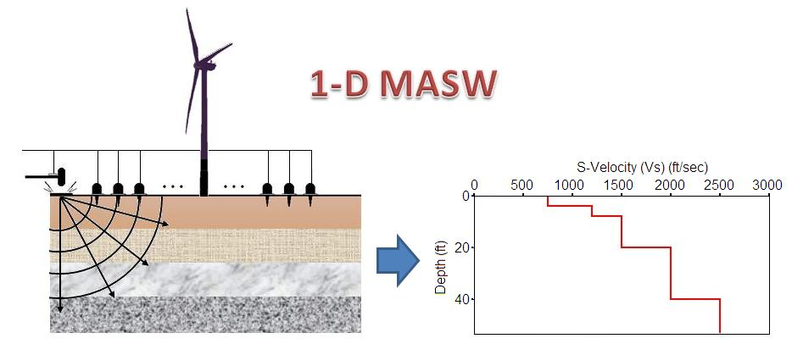
  - Slika 1. Primjer 1D MASW (Preuzeto sa www.masw.com).

2.1.1. Povijesni razvoj
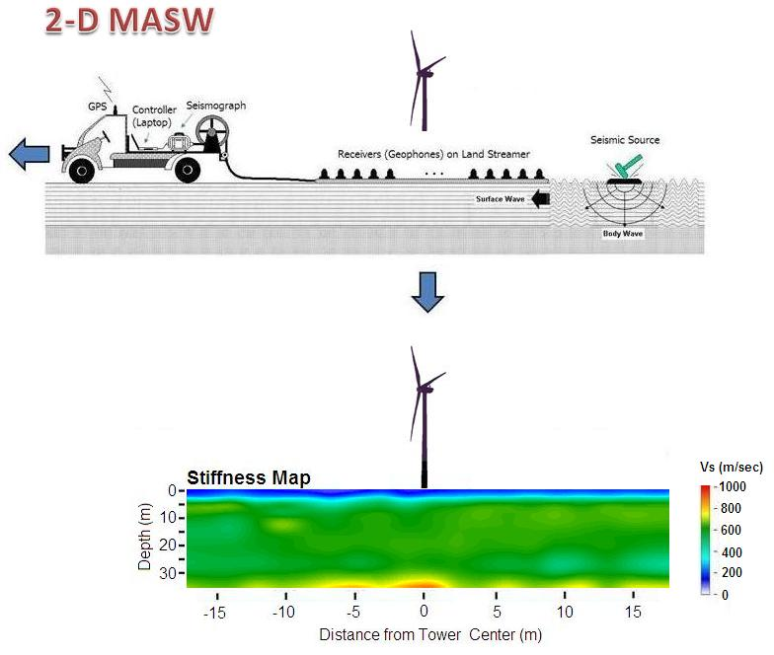
Sam početak korištenja površinskih valova u geofizičkim istraživanjima seže unatrag šezdesetak godina. Van der Pol (1951.) i Jones (1955.) prvi su koristili metodu stacionarnog stanja. Ona se bazirala samo na promatranju površinskih Rayleigh-ovih valova i analizi osnovnog moda (M0). Sve ostale vrste površinskih valova (viši modovi) i prostorni valovi bili su zanemareni. Ta metoda se dalje razvijala i nazvana je metodom kontinuiranog površinskog vala (CSW – Continuous Surface Wave method) (Matthews et al., 1996.)(Prilog 4.). U međuvremenu je 1991. godine Tokimatsu et al. unaprijedio teoriju inverzije tla. Od samih početaka korištenja površinskih valova, kolničke konstrukcije su se pokazale složenijim za proučavanje od tla (Sezawa, 1938.; Press i Dobrin, 1956.) te je bila potrebna složena analiza domene da bi se riješila valna jednadžba (Jones, 1962.; Vidale, 1964.). Posebna vrsta vođenih valova nazvani su leaky valovi. Razvoj računala devedesetih godina prošlog stoljeća omogućio je i brže rješavanje problema. Računalni pristup uveo je 1994. godine Martincek ali su rezultati još uvijek bili dosta ograničeni.
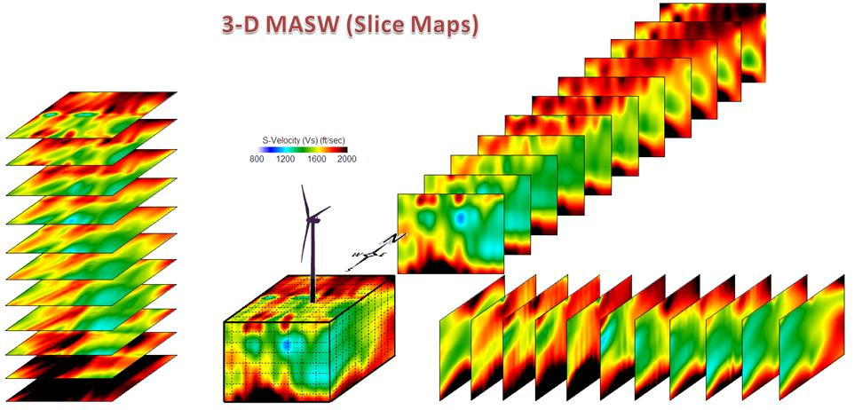
  - Slika 2. Primjer 2D MASW (Preuzeto sa www.masw.com).
  - Slika 3. Primjer 3D MASW (Preuzeto sa www.masw.com).
Gledajući kroz povijest, većina primjene površinskih valova se sastojala od tri osnovna koraka: prikupljanje podataka – disperzijska analiza – modeliranje profila sa različitim parametrima (V_{s}, V_{p}, h,...). Ova tri koraka su i danas aktualni model analize površinskih valova. Svaki od njih predstavlja zasebni problem u analizi i svaki od njih je aktualna tema istraživanja mnogih znanstvenika. Osim modeliranja profila tla (uglavnom brzinom širenja posmičnih valova V_{s}), površinski valovi su našli i primjenu u otkrivanju ispod površinskih anomalija. Samo neki od autora koji se bave ovom tematikom su Gucunski et al., 1996.; Park et al., 1998b, Nasseri-Moghaddam, 2006.; Phillips et al., 2004. i drugi. Rix i Lai, 1998. su jedni od autora koji koriste površinske valove za procjenu prigušenja. Metode površinskih valova su i u ovim problemima upotpunile ostale geofizičke metode istraživanja.
Metode površinskih valova doživjele su procvat sredinom osamdesetih godina sa porastom digitalne tehnologije. MASW se razvio na već široko korištenoj metodi nazvanoj spektralna analiza površinskih valova ili SASW (Spectral Analsys of Surface Waves), koja je i bila uvedena u to vrijeme. SASW je metoda sa dva prijamnika (geofona), a MASW je metoda koja je preuzela pristup koji se već dugo koristio u refleksijskoj i refrakcijskoj seizmici, sa više prijamnika (24 ili više).
Prva zabilježena upotreba višekanalnog pristupa u analizi površinskih valova veže se uz istraživače iz Nizozemske, Gabriels et al., 1987. Prikupljali su podatke sa 24 kanala iz kojih su radili disperzijsku analizu da bi dobili brzinu posmičnih valova (V_{s}) po dubini (Slika 4.). Ovaj njihov pristup se koristi i danas kao model za analizu površinskih valova (1D MASW). Nakon toga je Park et al., 1999., koristeći pasivni MASW, prikazao učinkovitost za primjenu u većini geotehničkih problema. Od toga vremena su se svugdje u svijetu javili slučajevi primjene MASW-a u rješavanju raznovrsnih geotehničkih problema.
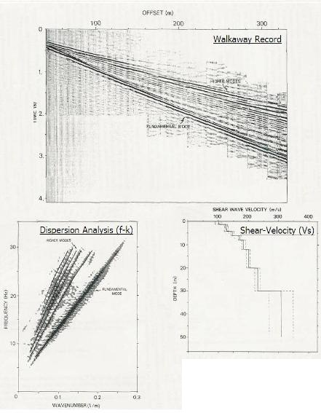
  - Slika 4. Prvi zabilježeni rezultati višekanalnog pristupa (Preuzeto iz Gabriels et al., 1987.).

2.1.2. Povijest pristupa s dva prijamnika (SASW)
Ovu metodu s dva prijamnika su razvili istraživači na Sveučilištu u Texasu, Austin, u ranim osamdesetim godinama. Ona se bazira na analizi faznog spektra površinskih valova pomoću Fourierove transformacije. Valovi su generirani pomoću čekića. Brzo je postala popularna metoda među istraživačima i geotehničarima. Metoda je nazvana spektralna analiza površinskih valova ili SASW (Heisey et al., 1982.). U početku se koristio samo osnovni mod (M0) Rayleigh-ovih valova. Simultano više frekventno generiranje valova impulsnim seizmičkim izvorom i zatim odvajanje pomoću brze Fourierove transformacije tijekom obrade podataka uvelike je povećala efikasnost ove metode u usporedbi sa ranijim metodama poput metode kontinuiranog površinskog vala (CSW metoda). Nakon toga uslijedila su mnoga istraživanja na Sveučilištu u Texasu: Nazarian et al., 1983.; Rix et al., 1991.; Al-Hunaidi, 1992.; Gucinski i Woods, 1992.; Aouad, 1993.; Stokoe et al., 1994.; Fonquinos, 1995.; Ganji et al., 1998. Bibliografija radova o SASW metodi do ranih devedesetih godina objavljena je u djelu Annotated bibliography on SASW autora Hiltunen i Gucinski 1994. godine.
Početna istraživanja SASW metode su imala za cilj povećanje točnosti osnovnog moda (M0) disperzijske krivulje Rayleigh-ovih valova kroz različite procedure prikupljanja podataka na terenu i njihove obrade. Uskoro se zaključilo da bi se disperzijska krivulja mogla sastojati i od viših modova (higher modes – HM) a ne samo od osnovnog moda (M0). Radovi koji uključuju ovu činjenicu su: Roesset et al., 1990.; Rix et al., 1991.; Tokimatsu et al., 1992.; Stokoe et al., 1994. Iz njih je i proizašao pojam prividne ili (efektivne) disperzijske krivulje (Gucunski i Woods, 1992., Williams i Gucunski, 1995.) koja uzima u obzir i ostale modove osim samo osnovnog moda (M0). Nakon toga, i prikupljanje podataka i tehnike njihove obrade uzimale su u obzir mogućnost postojanja više modova – višemodalna analiza.
Poteškoće do kojih se došlo prilikom korištenja SASW metode mogu se svrstati u tri skupine:
- uključivanje viših modova (HM) u analizu koji su prije bili zanemarivani, također i
- uključivanje i ostalih vrsta valova (prostorni, reflektirani, raspršeni površinski valovi i dr.) (Sheu et. al., 1988.; Hiltunen i Woods, 1990.; Fotti, 2000.), kojima se nije davala važnost ili su bili potpuno zanemareni i
- obrada podataka kao na primjer određivanje različitih faza tijekom fazno-spektralne analize da bi se konstruirala disperzijska krivulja (Al-Hunaidi, 1992.)

2.1.3. Povijest višekanalnog pristupa (MASW)
MASW metoda je postala popularna među geotehničkim inženjerima početkom ovog stoljeća. Pojam MASW potječe iz publikacije Park et al., 1999. objavljene u Geophysics. Projekt istraživanja ove metode započeo je sredinom devedesetih godina na Kansas Geological Survey (KGS). Geofizičari su zapravo htjeli upotrijebiti metodu seizmičke refleksije, metodu koja se dugo koristila za otkrivanje nafte na dubini od nekoliko kilometara, u inženjerske svrhe. Metodu su nazvali seizmička refleksija visoke rezolucije i koristila se za plitke dubine do 100m. Zanimljivo je da su u to vrijeme površinski valovi predstavljali najveće smetnje na seizmičkim snimkama te su se trebali filtrirati pod svaku cijenu.
KGS je počeo upotrebljavati metodu površinskih valova sredinom devedesetih godina. Glavni cilj im je bio iskoristiti metodu površinskih valova sa više prijamnika u geotehničkim projektima. Metoda sa više prijamnika se u zadnjih pedesetak godina pokazala vrlo učinkovitom u otkrivanju zemljinih resursa. SASW metoda je već bila dobro proučena i zaključili su da su svojstva površinskih valova mnogo složenija nego se pretpostavljalo. Bilo je očito da je metoda sa dva prijamnika dosegla svoje granice. Koristeći seizmičke podatke iz prošlosti i činjenicu da broj prijamnika direktno utječe na mogućnosti metode, Telford et al., 1976.; Robinson i Treitel, 1980.; Yilmaz, 1987., razvili su nove strategije prikupljanja i obrade podataka površinskih valova, da bi na kraju iz toga razvili novu i korisnu seizmičku metodu.
Osim u geotehničkim projektima, višekanalni pristup se koristio i kao pomoćna metoda u otkrivanju nafte, Al-Husseini et al., 1981. i Mari, 1984. Svoju primjenu je našla i u istraživanju kolničkih sustava (Ryden et al., 2003.; 2004.; Forbringer, 2003.; Ryden i Lowe, 2004.), te je otkrivena priroda vođenog vala kroz strukturu kolničkih sustava. U ovome slučaju se radilo o Lambovim valovima kao dominantnima što je najprije pretpostavio Martincek, 1994., a zatim i dokazao Ryden et al. 2003. Viši modovi i leaky valovi (Gucinski i Woods, 1992.) se mogu lakše dokazati i proučavati koristeći višekanalni pristup (Ryden et al., 2003.;2004.; Ryden i Lowe, 2004.).

2.1.4. Površinski valovi
Izazivanjem seizmičkih valova u beskonačnom, homogenom, izotropnom mediju javljaju se samo P i S ili prostorni valovi. Kada se medij ne prostire u beskonačnost u svim smjerovima mogu se izazvati i druge vrste valova. Ti se valovi nazivaju površinski valovi jer se šire po površini zemlje (ili u neposrednoj blizini površine), dok se prostorni valovi šire kroz cijelo tijelo zemlje. Ako se za izazivanje seizmičkih valova koriste vertikalni izvori poput čekića ili drop-weighta nastaje vrsta površinskih valova koji se nazivaju Rayleighovi valovi. Oni se često nazivaju i valjanje tla (ground roll) radi geometrije njihova kretanja.
Rayleigh-ovi valovi su površinski valovi pa se kreću po površini zemlje. Općenito, površinski valovi mogu jedino nastati u mediju sa slobodnom površinom. Kretanje Rayleigh-ovih valova sastoji se od longitudinalnog i transverzalnog kretanja sa međusobnim odnosom u fazi. Kretanje čestica je ograničeno na vertikalnu os, koja uključuje smjer širenja vala. Tijekom prolaska vala, čestica prelazi eliptičku putanju kojoj je velika poluos vertikalna (kada je val blizu površine). Smjer kretanja čestica po elipsi se naziva retrogradan jer je suprotan kretanju čestica na površini vode (Slika 5.).
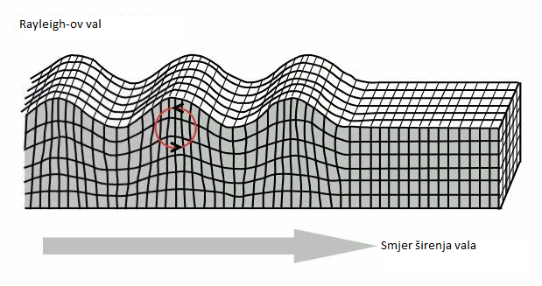
  - Slika 5. Smjer kretanja Rayleigh-ovog vala.
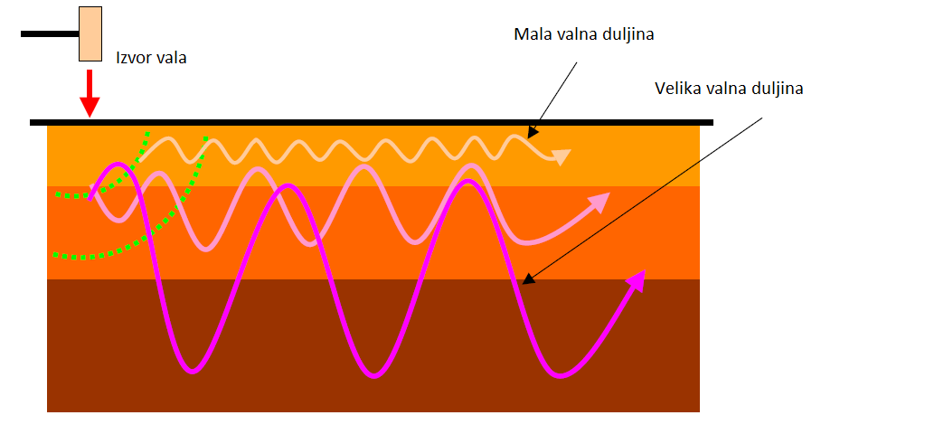
Važno svojstvo koje imaju površinski valovi naziva se disperzija. Disperzija znači da valovi različite valne duljine imaju različitu dubinu prodiranja i prema tome različitu brzinu širenja (Slika 6.). Brzina pri pojedinoj frekvenciji se naziva fazna brzina. Valovi velike valne duljine (male frekvencije) se šire brže a valovi male valne duljine (velike frekvencije) se šire sporije. Krivulja koja prikazuje faznu brzinu u ovisnosti o frekvenciji naziva se krivulja fazne brzine ili disperzijska krivulja. Prostorni valovi nemaju ovo svojstvo.
  - Slika 6. Disperzija površinskih valova (Preuzeto iz Hayashi, 2003.)
Brzina širenja Rayleigh-ovih valova (V_{r}), ili fazna brzina, najviše ovisi o brzini posmičnih (S) valova (V_{s}) u mediju, a u skoro neznatnoj mjeri o brzini kompresijskih (P) valova (V_{p}), gustoći medija (ρ) i Poisson-ovog koeficijenta (ν). Prema tome, brzina širenja Rayleigh-ovih valova dobar je pokazatelj brzine posmičnih valova (V_{s}). Brzina Rayleigh-ovih valova (V_{r}) nešto je manja od brzine posmičnih valova (V_{s}) a njihov odnos ovisi o Poisson-ovom koeficijentu (ν). Za ν = 0.25 pretpostavlja se da brzina Rayleigh-ovih valova (V_{r}) iznosi 0.92V_{s} ili 92% brzine posmičnih valova (Stokoe et al., 1994.), a za cijeli raspon Poisson-ovog koeficijenta od (0 – 0.5) taj odnos se mijenja od 0.88 do 0.95 (Slika 7.).
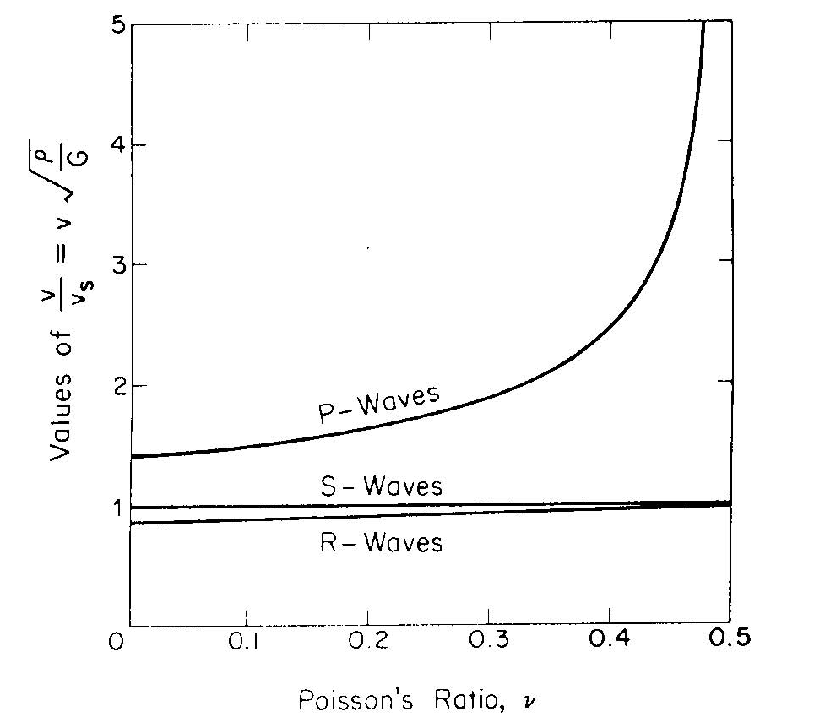
  - Slika 7. Dijagram odnosa brzine posmični i površinskih valova u odnosu na Poisson-ov koeficijent.
Energiju generiranu iz vertikalnih izvora u najvećoj mjeri preuzimaju površinski valovi i to više od 2/3 energije (67%). Dakle generiranje i snimanje površinskih valova je najlakše između svih vrsta seizmičkih valova.
Karakteristike površinskih Rayleighovih valova:
- Fazna brzina je ovisna o brzini S valova.
- Fazna brzina je 0.88 – 0.95 brzine S valova.
- Razlika u valnoj duljini uzrokuje različitu dubinu promatranja.
- Povećana učinkovitost energije izvora:
  - Površinski valovi: 67%,
  - S valovi: 26%,
  - P valovi: 7%.
- Laki su za promatranje.
- Moguće je promatrati sloj niže brzine ispod sloja veće brzine.
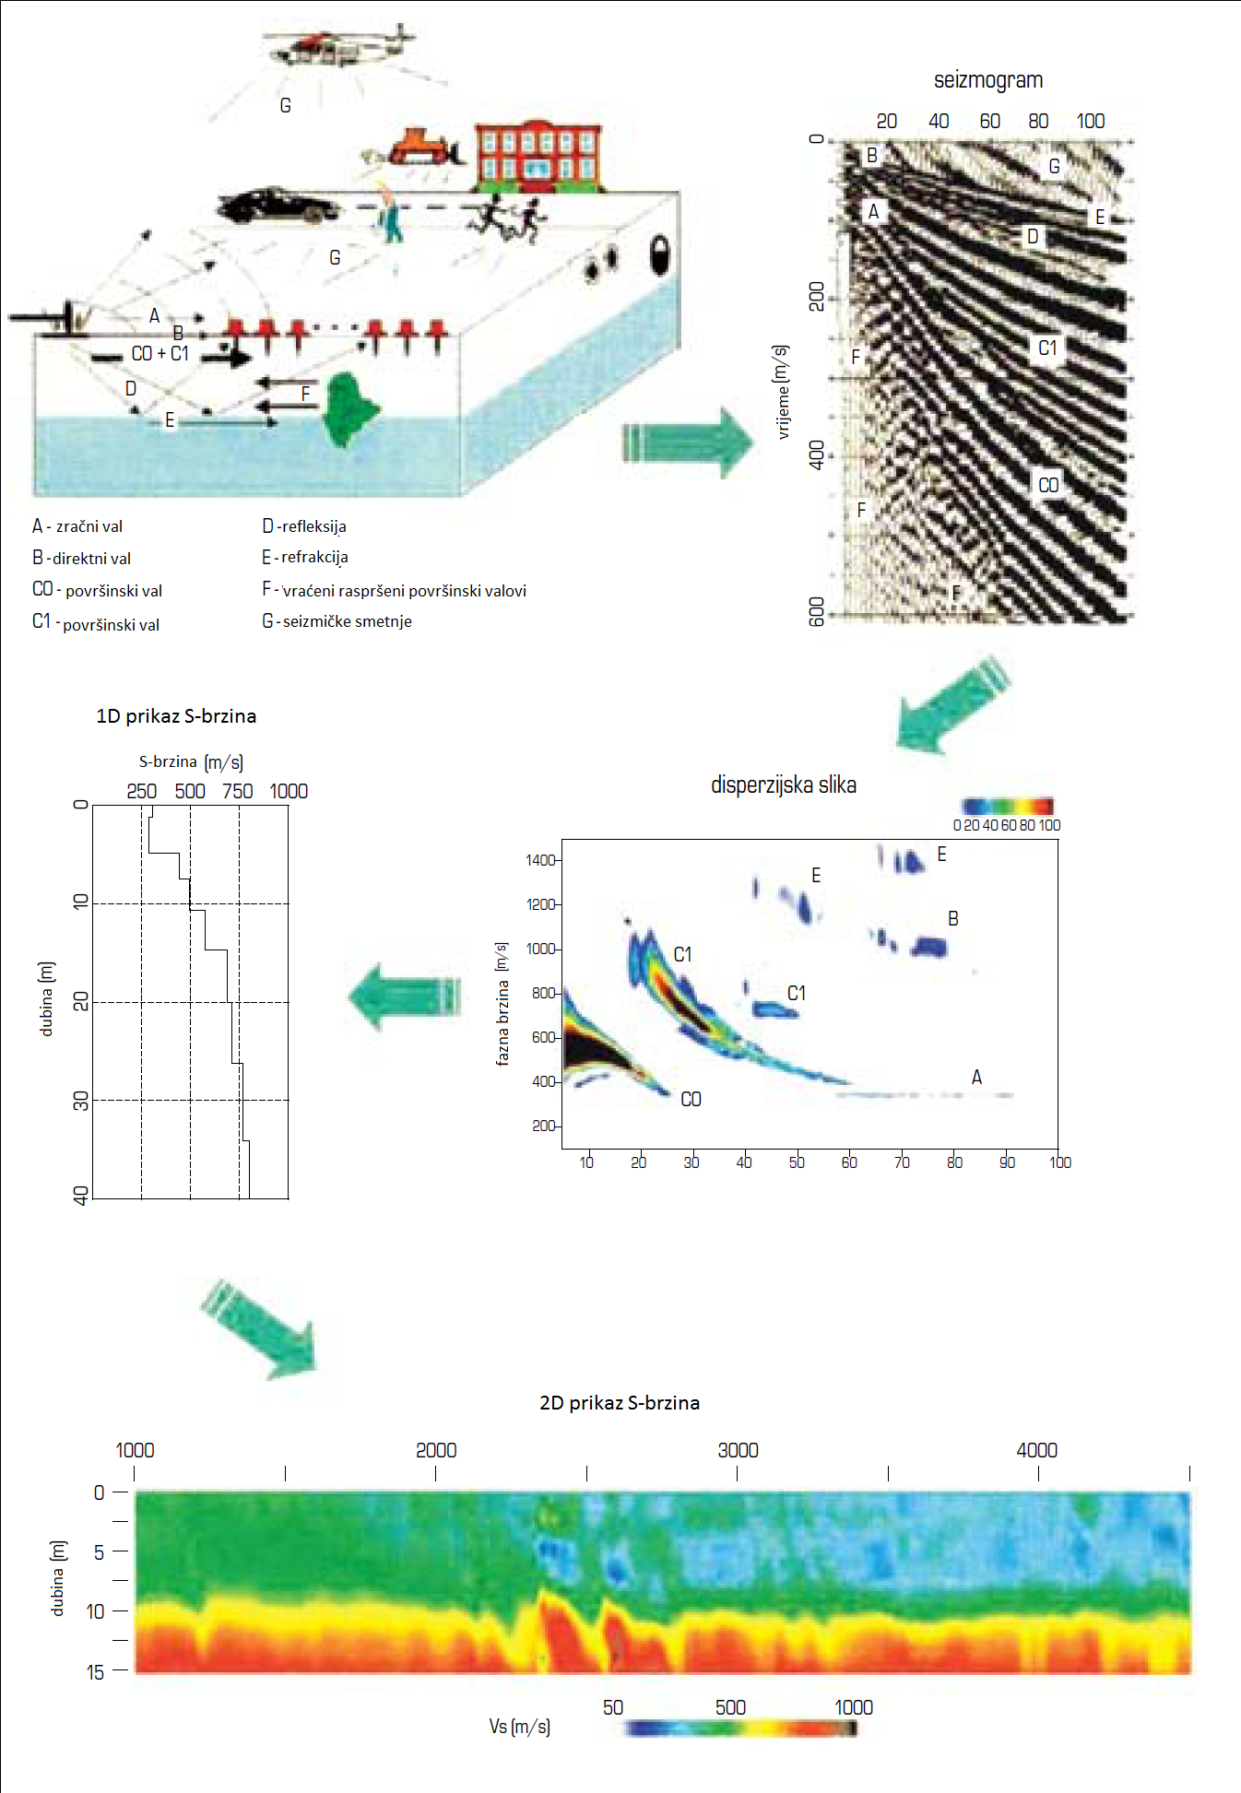
  - Slika 7. Prikaz mjerenja i analize podataka sa aktivnom MASW metodom (Preuzeto iz Park et al., 2007.)

2.1.5. Postupak izrade V_{s} profila
Proces generiranja profila brzina posmičnih valova (V_{s}) se sastoji do tri glavna koraka (Slika 7.):
- Prikupljanje podataka površinskih valova na terenu.
- Obrada podataka da se dobije disperzijska krivulja (dijagram odnosa frekvencije i fazne brzine).
- Inverzija ili izračun brzine širenja posmičnih valova iz Rayleigh-ovih valova

2.1.5.1. Prikupljanje podataka
Postoje dvije vrste MASW metode: aktivna i pasivna. Prikupljanje podataka na terenu je različito za ove dvije metode. U daljnjem tekstu je prikazan postupak prikupljanja podataka aktivnom MASW metodom (Slika 9.).
Već po samome imenu ove metode može se zaključiti da se kao izvor seizmičkog vala koristi neki aktivni izvor, najčešće čekić ili drop-weight. Maksimalna dubina istraživanja (Z_{max}) ovisi o vrsti izvora seizmičkog vala te se kreće u rasponu od 10 – 30 m. Površinske valove najbolje je generirati na ravnome terenu unutar duljine barem jednoga geofonskoga rasporeda (D). Ako imamo ovakav slučaj na terenu, njegova topografija ne bi smjela utjecati na kompletan profil istraživanja. Problem u generiranju površinskih valova mogu predstavljati promjene dimenzija reljefa veće od 10% duljine geofonskog rasporeda (D).

2.1.5.1.1. Izvor seizmičkog vala
Najveća dubina istraživanja (Z_{max}) ovisi o najvećoj valnoj duljini generiranih površinskih valova (L_{max}). Relacija između ova dva parametra je sljedeća:
Z_{max} ≈ 0.5 L_{max}.
Najveća valna duljina (L_{max}) pak ovisi o udarnoj snazi seizmičkog izvora. U aktivnoj metodi je to već prije spomenuti udar čekićem dok u pasivnoj metodi to može biti prijelaz automobila preko neravnine na cesti. Uglavnom, sa većom udarnom snagom izvora postižu se veće valne duljine a sa time se i povećava maksimalna moguća dubina istraživanja. Za neka jednostavnija istraživanja čekić od nekih desetak kilograma može predstavljati dobar izbor. Ako su za istraživanje potrebne niže frekvencije (veće valne duljine) kao izvor seizmičkog vala može se koristiti drop-weight. On ima veću snagu od čekića ali je ujedno i skuplji i potrebno je organizirati pristup na teren pošto se najčešće nalazi u sklopu nekog teretnog vozila. Sljedeća točka u generiranju površinskih valova je ploča preko koje se prenosi udarac u tlo. Koliko ona utječe na generiranje površinskih valova nije detaljnije istraživano. Najčešće se koriste metalne ploče ali se pokazalo da i ploče koje nisu metalne (npr. od tvrde gume) mogu proizvesti veću energiju površinskih valova na nižim frekvencijama (npr. < 10Hz). Preporučuje se stekiranje podataka ili slaganje podataka na stog sa više udaraca da bi se smanjio utjecaj smetnji, poglavito ako se radi u urbanom području. Optimalni broj stekiranja će se odrediti iz seizmičke snimke i to kada se više ne vidi promjena u odnosu signal – smetnja (engl. signal-to-noise ratio – S/N). Najčešće se koriste 3 – 5 stekiranja. Taj broj bi se trebao povećati ako se radi u bučnoj okolici ili ako se povećava duljina geofonskog rasporeda.

2.1.5.1.2. Prijamnici
U MASW metodi mogu se koristiti samo vertikalni geofoni. Preporuča se i korištenje geofona sa niskom frekvencijom (npr. 4.5 Hz). Doduše, to toliko ne utječe na kvalitetu snimanja kao u na primjer refleksivnoj seizmici. Sa 4.5 Hz geofonima snimljeni su i analizirani površinski valovi do 450 Hz (Miller et al., 1999.). Osim klasičnog postavljanja geofona danas se i sve češće koriste land streamer-i kojima je moguće brzo prikupljanje podataka.

2.1.5.1.3. Geometrija snimanja
Duljina geofonskog rasporeda (D) direktno utječe na najveću valnu duljinu (L_{max}) koju je moguće analizirati a sa time i najveću dubinu istraživanja (Z_{max}). Duljini geofonskog rasporeda trebala bi biti najmanje jednaka ili veća od najveće željene dubine istraživanja (Z_{max}):
D = m Z_{max} (1 ≤ m ≤ 3).
Kako i D utječe na Z_{max}, tako i razmak između dva susjedna geofona (dx) utječe na najmanju valnu duljinu (L_{min}) a sa time i na najmanju duginu istraživanja (Z_{min}):
Z_{min} = k dx (0.3 ≤ k ≤ 1.0).
Glavni faktor koji u praksi utječe na L_{max} (a sa time i na D) je izvor seizmičkog vala (Slika 8.). D u kojemu se mogu iskoristiti površinski valovi se kreće od 50 – 100 m. Ako je D duži, površinski valovi generirani sa većinom aktivnih izvora postaju prigušeni sa okolnim smetnjama na samome kraju geofonskog rasporeda. Slabi nisko frekventni valovi često postoje makar i nisu vidljivi na snimci zbog smetnje okoline. Oni pomažu u analizi niskih frekvencija disperzijske krivulje povećavajući maksimalnu dubinu istraživanja (Z_{max}). To znači da je maksimalni D za veći Z_{max} uglavnom malo veći od udaljenosti na kojoj se na snimci čini da smetnje prevladavaju.
Optimalna udaljenost izvora od početka rasporeda (x₁) je predmet mnogih rasprava. Vrijednost x₁ se preporuča u rasponu od nekih 20% D pa maksimalno 100% D ili jednu duljinu geofonskog rasporeda. U slučaju velike duljine geofonskog rasporeda (većeg od 100 m) i postavljanje izvora na većoj udaljenosti od duljine jednog geofonskog rasporeda (x₁ > D) može rezultirati prevladavanje većeg moda na snimci te smanjiti odnos signal – smetnja na osnovnome modu.
Za interval točaka paljenja preporučuje se od 1dx – 12 dx za snimanje sa 24 kanala. U tome slučaju se najčešće koristi udaljenost točaka paljenja od 1 dx. Ova udaljenost je jedna od varijabli koja direktno utječe na horizontalnu razlučivost.

2.1.5.1.4. Postavke snimanja
Interval uzorkovanja od jedne milisekunde (dt = 1 ms) sa ukupnim vremenom snimanja od jedne sekunde (T = 1 s) su najčešće korišteni parametri. Ako se planiraju koristiti i prostorni valovi (refleksijski i refrakcijski valovi) preporučuje se vrijeme uzorkovanja smanji (npr. dt = 0.5 ms). U slučaju malih brzina posmičnih valova (V_{s} < 100 m/s) logično je da je potrebno produžiti vrijeme snimanja (npr. T = 2 s). Duže vrijeme snimanja se također preporučuje ako se koristi dulji geofonski raspored ( D > 100 m). Predugo vrijeme snimanja (T ≥ 5 s) se ne preporučuje jer se povećava vjerojatnost da se snime i okolne smetnje (npr. promet). Ako se umjesto 24 kanala koristi 48 kanala bolje je smanjiti razmak između dva susjedna geofona (dx) nego povećavati ukupnu duljinu geofonskog rasporeda (D).
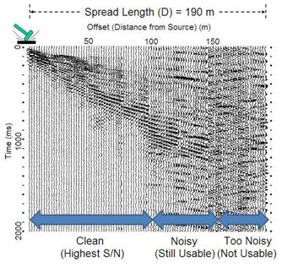
  - Slika 8. Snimka sa terena koja prikazuje domet iskoristive udaljenosti od izvora (Preuzeto sa www.masw.com)
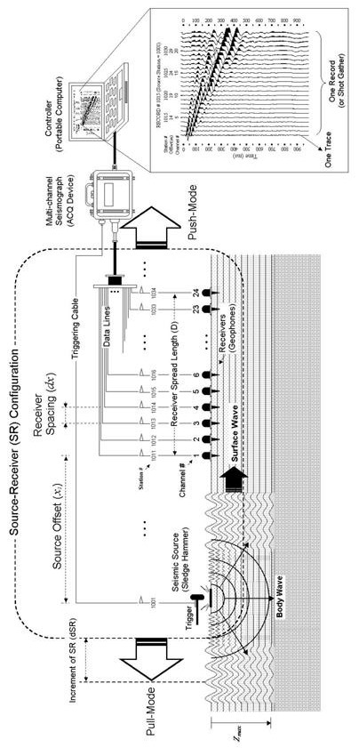 | - Slika 9. Shematski prikaz prikupljanja podataka aktivnom MASW metodom (Preuzeto sa www.masw.com)
Optimalni parametri prikupljanja podataka na terenu su opisani i u Park et al., 2002. (Prilog 5.) Međutim ona se cijelo vrijeme korigira kako istraživači na terenu dolaze do novih podataka.

2.1.5.2. Disperzijska analiza

2.1.5.2.1. Disperzijska krivulja
Disperzijska krivulja je dijagram podataka frekvencija i faznih brzina. Određivanje točne disperzijske krivulje najvažniji je dio analize jer iz nje proizlazi profil širenja posmičnih valova.
Karakteristike disperzijske krivulje:
- Disperzijska krivulja mora biti glatka zakrivljena linija ili ravna linija (Slika 10).
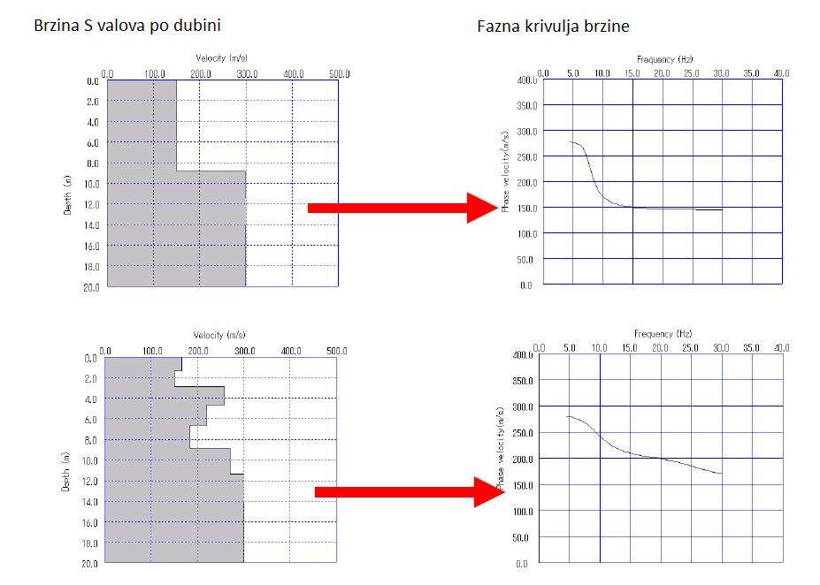
  - Slika 10.Primjer glatkih disperzijskih krivulja (Preuzeto iz Hayashi, 2003.)
- Disperzijska krivulja prikazuje prosječnu brzinu modela ispod mreže geofona. Ne može imati skokove (Slika 11.).
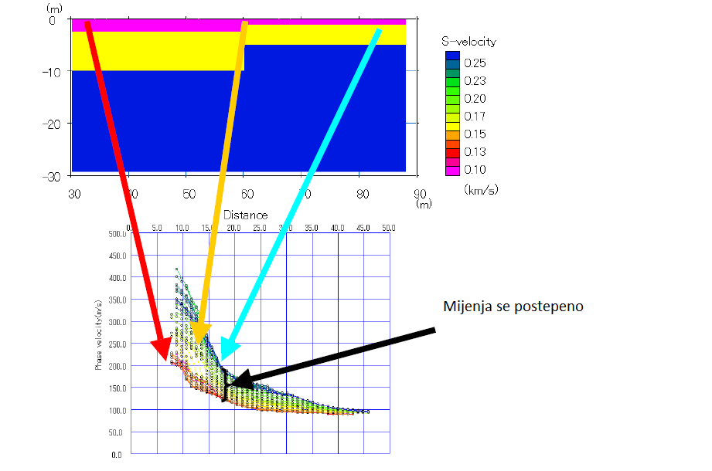
  - Slika 11.Postepeno mijenjanje disperzijske krivulje (Preuzeto iz Hayashi, 2003.)
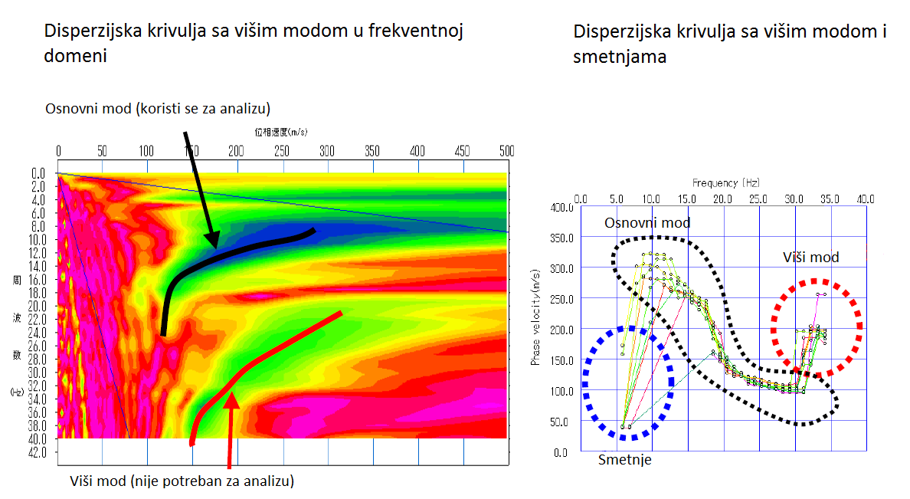
- Disperzijska krivulja može uključivati i više modova (ne koriste se za analizu)(Slika 12.).
  - Slika 12. Disperzijska slika sa višim modovima (Preuzeto iz Hayashi, 2003.)
- Domet frekvencija ograničen je najmanjim razmakom između dva geofona i duljinom cijelog geofonskog rasporeda(Slika 13.).
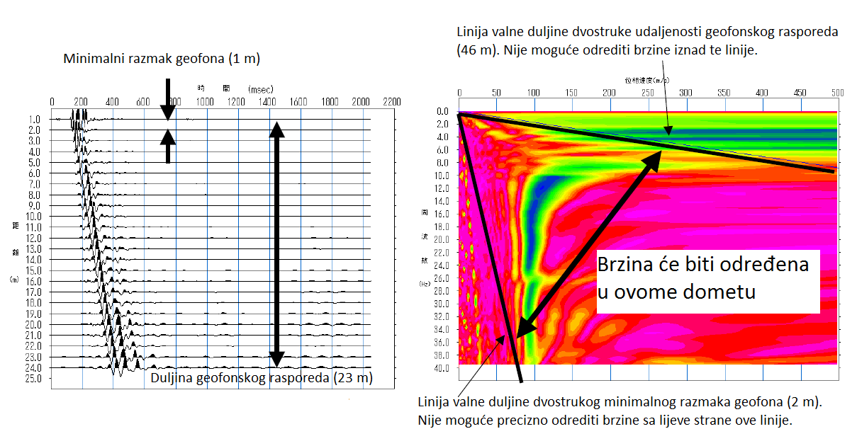
  - Slika 13. Ograničenje frekvencija na disperznoj krivulji (Preuzeto iz Hayashi, 2003.)

2.1.5.2.2. Metoda faznog pomaka
Snimka sa N kanala r_{i} je definirana kao polje N tragova prikupljenih sa nekom od metoda. Ona se najprije brzom Fourierovom transformacijom (FFT) raščlanjuje na komponente pojedine frekvencije (FFT[r_{i}] = R_{i} (ω) (i = 1,2,...,N)). R_{i} (ω) se može napisati kao produkt amplitude, A_{i}(ω), i faze P_{i}(ω):
R_{i}(ω) = A_{i}(ω) P_{i}(ω).
A_{i}(ω) se mijenja i sa udaljenošću (i) i sa kutnom frekvencijom (ω) zbog sfernog širenja, prigušenja i spektralnih karakteristika izvora. P_{i}(ω) je izraz koji je određen faznom brzinom (c) pojedine frekvencije:
gdje je:

Ako se uzme jedna određena frekvencija do R_{i}(ω) (npr. 20 Hz), njezin prikaz u vremenskoj domeni će biti polje sinusoidnih krivulja iste kutne frekvencije, ali različite amplitude i faze. Kako amplituda ne sadrži nikakve podatke vezane uz faznu brzinu, R_{i}(ω) može biti normaliziran bez gubljenja važnih informacija:
R_{i, norm} (ω) = R_{i}(ω)/|R_{i}(ω)| = P_{i}(ω), (ω = 2πf).
Na slici 14a. prikazano je polje normaliziranih sinusoidnih krivulja za proizvoljnu krivulju od 20 Hz koje se šire proizvoljnom brzinom od 140 m/s. Sinusoidne krivulje na slici imaju istu fazu na nagibu (S₀) fazne brzine 140 m/s, ali imaju drugačiju fazu na nagibima drugih faznih brzina. Prema tome, ako se krivulje zbroje zajedno unutar nekog konačnog vremena (npr. jedne periode) uzduž nagiba S₀, dobije se nova sinusoidna krivulja konačne duljine čija amplituda (A_{s}) je N. Ako se sumiranje vrši duž nekog drugog nagiba amplituda A_{s} će biti nešto manja od N. Ovo načelo je glavni element disperzijske analize u MASW metodi. U praksi sumiranje se može provoditi na način pretraživanja uzduž mnogih nagiba različitih faznih brzina pri čemu se ona mijenja u malim inkrementima (npr. 5 m/s) unutar određenog raspona (npr. 10 m/s – 500 m/s). Rezultat svakog sumiranja prikazan kao amplituda (A_{s}) sumiranih krivulja može biti prikazan kao dijagram (npr. odnos fazne brzine i A_{s}) (Slika 14b.). U tome dijagramu fazna brzina koja ima najveću amplitudu (A_{s,max}) je točna tražena vrijednost. Kako je i prikazano na slici 14b. krivulja ima jedan vrh sa amplitudom A_{s,max} i mnogo manjih vrhova na obje strane. Oštrina ovog glavnog vrha utječe na razlučivost i točnost analiziranog disperzijskog odnosa. Veći broj N tragova dati će i veću oštrinu vrha A_{s} i točnije očitanje fazne brzine. Ovaj efekt je prikazan i na slici 14b. za vrijednosti N od 2, 20 i 80 tragova. A_{s} je normaliziran s obzirom na N tako da je vršna vrijednost jednaka u sva tri slučaja.
Operacija sumiranja se može i provesti u frekventnoj domeni:
gdje je:
Ovo je fazni termin koji se povećava sa udaljenošću (x) i određen je testnom faznom brzinom (c_{T}) unutar raspona pretraživanja. A_{s}(c_{T}) je kompleksni broj čija je apsolutna vrijednost (|A_{s}(c_{T})|) jednaka amplitudi (A_{s}) sumirane sinusoidne krivulje u vremenskoj domeni.
  - Slika 14. (a)Površinski val proizvoljne frekvencije od 20 Hz i proizvoljne fazne brzine os 140 m/s; (b) krivulje sumiranih amplituda za različiti broj tragova (Preuzeto iz Park et al., 1998b.)
Kada širenje seizmičkog vala izaziva više modalna svojstva (uključivanje i viših modova) ili uključuje i druge vrste valova (npr. prostorni valovi zajedno sa površinskim valovima), može postojati više različitih brzina na istoj frekvenciji. Ovaj slučaj se može tretirati kao linearna superpozicija svakog pojedinog slučaja sa jednom brzinom na određenoj frekvenciji. Ako postoji osnovni mod (M0) i jedan viši mod (M1) na istoj frekvenciji, izmjereni val bi bio jednak kao superpozicija dvije odvojene snimke. Kada bi se provelo traženje fazne brzine na toj višemodalnoj snimci rezultirajuća krivulja bi bila ista kao superpozicijska krivulja svake pojedine tražene krivulje sa snimaka sa samo jednim modom. U ovome slučaju superpozicioniranje uključuje i uvijet sniženja amplitude određen raspodjelom relativne energije između dva moda. Zbog toga i dva vrha na slici 15. imaju različite amplitude.
  - Slika 15. (a) Komponenta površinskog vala na 20 Hz za osnovni mod (M0); (b) prvi viši mod (M1)i (c) njihov zbroj. (d) Individualne krivulje sumpiranih amplitudaod (a) i (b); i (e) suma tih krivulja (Preuzeto iz Park et al., 1998b.).

2.1.5.3. Inverzija
U znanosti inverzija općenito predstvavlja traženje uzroka za neki rezultat kada nam je on već poznat. Pojam suprotan inverziji je kada se iz nekih uzroka pokušava predvidjeti rezultat i često se naziva modeliranje. Proces inverzije najčešće uključuje i nekoliko koraka modeliranja da bi se otkrili potencijalni kandidati za uzroke. Inverzija može biti jedinstvena, kada postoji samo jedno rješenje ili nejedinstvena ako postoji više rješenja. Također inverzija može biti linearna ako je odnos između uzroka i rezultata linearan tj. ako mala promjena uzroka stvara i male promjene rezultata, i nelinearna ako mala promjena uzroka može dovesti do velike promjene rezultata.
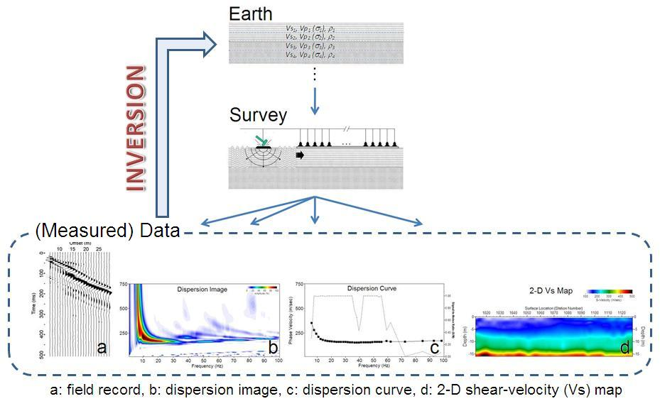
Gledajući kroz povijest, inverzija površinskih valova je značila procjenu svojstava tla iz izmjerenih podataka površinskih valova (Slika 16.). Procjenjuju se elastična svojstva tla među velikim brojem drugih svojstava tla (npr. električna, magnetska). Pri procjeni se mogu koristiti i različiti podaci od valne snimke sa terena, disperzijske slike, disperzijske krivulje ili preliminarni 2D profil posmičnih brzina (V_{s}) a odabir zavisi od izabrane metode inverzije. Bez obzira koji izvor podataka se koristio, inverzija površinskih valova se ne može direktno riješiti nego je potrebno koristiti neku od tehnika optimizacije da bi se došlo do najvjerojatnijeg rješenja iz beskonačnog broja mogućih rješenja. Te tehnike mogu imati deterministički ili slučajni pristup ili njihovu kombinaciju. Modeliranje fenomena površinskih valova najčešće je jedinstven proces.
  - Slika 16. (a) Snimka sa terena;(b)disperzijska slika; (c) disperzijska krivulja; (d) 2D V_{s} profil (preuzeto sa www.masw.com)

Elastična svojstva tla se najčešće prikazuju sa nekoliko neovisnih parametara koji se nazivaju moduli elastičnosti (npr. Young-ov modul, modul smicanja, modul kompresije...)(Prilog 6.). U praksi se oni prikazuju sa lakše mjerljivim fizičkim osobinama tla kao što su brzina P i S valova (V_{p} i V_{s}) i gustoća (ρ), pri čemu su V_{p} i V_{s} teoretski izvedene kao kombinacija modula elastičnosti i gustoće. Kada se općenito govori o V_{p}, V_{s} i ρ kao svojstvima tla, misli se na uslojeni model tla koji se koristi u seizmičkim metodama. Među tim svojstvima, iz inverzije podataka površinskih valova pretpostavlja se brzina posmičnih valova (V_{s}). Brzina posmičnih valova najviše utječe na oblik disperzijske krivulje osnovnog moda (M0), čiji se podaci koriste u inverziji. Glavni princip u obradi podataka površinskih valova je da se traži teorijska krivulja osnovnog moda (M0), a sa time i struktura brzina posmičnih valova u tlu, koja najbolje odgovara konstruiranoj (eksperimentalnoj ili izmjerenoj) krivulji osnovnog moda (M0). Kao što je već spomenuto, brzina posmičnih valova je jedan od kritčnih parametara u geotehničkom inženjerstvu jer je direktno povezana sa Youngovim modulom i modulom smicanja koji se koriste za određivanje krutosti i nosivosti tla.
Izmjerena krivulja najviše je osjetljiva na promjene V_{s} po dubini dok se lateralne promjene često uprosječe tijekom obrade podataka. Ovaj 1D model V_{s} se naziva i uslojeni model tla koji može uključivati podatke o V_{p}, V_{s} i ρ ili samo V_{s} sa fisksiranim ostalim podacima. Uslojeni model tla ne uzima u obzir lateralne promjene kao neki proizvoljni model tla. U stvarnosti neka vrsta lateralne promjene uvijek postoji ali metode površinskih valova pretpostavljaju uslojeni model tla te prikazuju takvu strukturu u jednoj dimenziji (dubini) ispod geofonskog rasporeda, što se i naziva sondiranje. Prilikom višekanalnog prikupljanja podataka ovaj jednodimezionalni profil se pripisuje sredini geofonskog rasporeda na površini terena. Prikupljanjem većeg broja 1D profila sa različitim koordinatama na površini moguće je konstruirati 2D profil V_{s} koristeći određenu metodu interpolacije.
Ova metoda inverzije koja se bazira na osnovnome modu (M0) da bi se našao 1D profil V_{s} je najčešće korištena metoda inverzije u MASW metodi. Postoje i ostale metode koje se koriste i istražuju i koje koriste druge vrste podataka a ne samo krivulju osnovnog moda (M0). One su:
- multimodalna inverzija (Multimodal Inversion)
- inverzija disperzijske slike (Dispersion Image Inversion)
- inverzija neobrađenih podataka (Raw Data Inversion)
- 2D V_{s} inverzija (2D V_{s} Inversion)
Bez obzira koja metoda se koristi za inverziju površinskih valova ona je nejedinstven i nelinearan problem koji može različito varirati pod različitim uvjetima. Uz to, završno rješenje ne mora predstavljati globalni minimum nego neki od lokalnih minimuma.

2.1.5.3.1. Tipična inverzija kod MASW metode
Prije same inverzije, ključni dio obrade podataka sa terena je čim točnije određivanje disperzijske krivulje osnovnog moda (M0). Teorijske krivulje osnovnog moda mogu se izračunati za različite modele tla sa nekom od metoda modeliranja. Najpoznatija metoda izračuna disperzijske krivulje Rayleigh-ovih valova je Knopoff-ova metoda (Slika 17.). Nakon toga ona može biti uspoređena sa izmjerenom (eksperimentalnom) krivuljom. Ova metoda inverzije pretpostavlja da izmjerena disperzijska krivulja predstavlja osnovni mod (M0) na koji ne utječu drugi modovi površinskih valova.
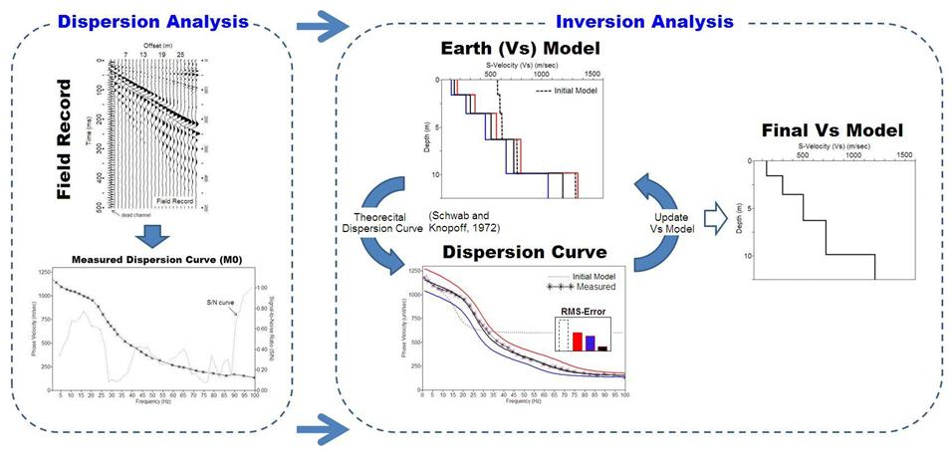
  - Slika 17. Shematski prikaz inverzije (Preuzeto sa www.masw.com)
Glavni problem ove metode inverzije je naći optimalnu tehniku najvjerojatnijeg modela tla među svim ostalim modelima. Bliskost dvije krivulje (teorijske i izmjerene) pokazuje RMSE faktor (engl. root-mean-square error – RMS error), te će konačno rješenje za 1D V_{s} profil odabrati prema njegovoj (najmanjoj) vrijednosti. Za optimizaciju krivulje mogu se koristiti različite metode i to deterministička metoda najmanjih kvadrata (Xia et al., 1999.) ili metoda slučajnog odabira (Socco i Boier, 2008.). Nedostatak prve metode je mogućnost pronalaženja lokalnog umjesto globalnog minimuma dok je glavni nedostatak druge metode veći utrošak vremena. Nedostatak obje metode, općenito bilo koje vrste inverzije, je rizik pojavljivanja numeričkih artefakata. Prema tome, rješenje sa manjom vrijednošću RMS-a je numerički točnije ali ne mora predstavljati najrealističnije rješenje.

2.1.5.3.2. Multi modalna inverzija
Ovaj tip inverzije ne koristi samo osnovni mod (M0) za inverziju nego i više mod(ove) (Slika 18.). Cilj je povećati točnost (razlučivost) 1D V_{s} profila smanjivanjem mogućnosti rješenja 1D V_{s} profila ako bi se koristila samo krivulja osnovnog moda. Znači ova metoda pokušava općenito umanjiti nejedinstvenost inverzije. Doduše, mnogi istraživači upozoravaju da bi se dodavanjem još jedne ili više varijabli u sustav inverzije, povećavajući stupanj slobode, moglo povećati problem.

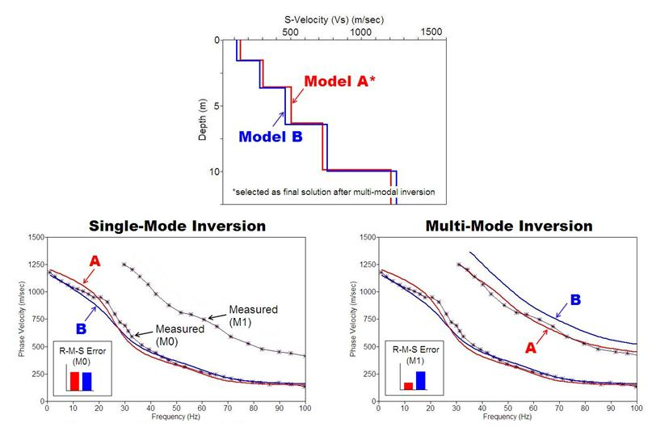
  - Slika 18. Shematski prikaz multi modalne inverzije (Preuzeto sa www.masw.com)

2.1.5.3.3. Inverzija disperzijske slike
Inverzija disperzijske slike koristi podatke disperzijske slike ili spektra faznih brzina umjesto disperzijske krivulje i uopće ne zahtjeva konstrukciju disperzijskih krivulja (Rayden i Park, 2006.; Forbringer, 2003a.; 2003b.). Ovaj pristup eliminira probleme krivog prepoznavanja modova ili probleme križanja modova, koji se javljaju u inverzijama baziranima na modovima i disperzijskim krivuljama. Krivo prepoznavanje modova predstavlja uzimanje višeg moda kao osnovnog ako je prikupljanje podataka i njihova daljnja obrada bila loša. Također, prvi viši mod (M1) može zapravo biti drugi viši mod (M2). Disprezijska krivulja sa prepoznatim višim modom može rezultirati u velikoj grešci V_{s} profila zbog nedostatka kompatibilnosti u inverziji kada se pokušavaju spariti teorijska i izmjerena krivulja.

2.1.5.3.4. Inverzija neobrađenih podataka
Ovaj inverzijski pristup koristi neobrađenu višekanalnu snimku bez ikakve daljnje obrade (npr. u disperzijsku sliku) (Forbringer, 2003b). On uglavnom uspoređuje kompletnu seizmičku valnu krivulju promatranu na različitim udaljenostima od izvora sa sintetski generiranom valnom krivuljom modeliranoj po nekoj metodi. Prednosti ove metode su nepristranost koje nema kod obrade podataka kao što je određivanje disprezijske krivulje. Međutim, ova metoda usporedno rješava probleme prigušenja i raspodjelu energije na različite modove, kao i svojstva pojedinih slojeva, pošto oni svi utječu na oblik seizmičke valne krivulje.

2.1.5.3.5. 2D V_{s} inverzija
Pri ovoj metodi inverzije koristi se konačno rješenje (2D V_{s} profil) neke druge metode inverzije kao ulazni parametar druge faze inverzije koja se temelji na drugoj metodi modeliranja nego se prije koristila. Sa pretpostavkom uslojenog modela tla tijekom disperzijske analize gubi se uvelike na lateralnoj razlučivosti. Glavni cilj ove metode je vratiti, koliko je to moguće, ovaj gubitak provedbom neke metode modeliranja koja uzima u obzir i lokalnu promjenu brzine posmičnih valova. Ta metoda može uzeti strukturu prije dobivenog 2D V_{s} profila kao inicijalni model te uzeti u obzir lokalne promjene koje se nalaze na pojedinoj snimci za ažuriranje određenog dijela 2D V_{s} profila koji odgovara lokaciji geofonskog rasporeda na površini tijekom snimanja. Ovo je iterativni proces koji se može ponavljati dok se ne poboljša profil do željenog rezultata. Razvoj ove metode modeliranja uvjetovan je točnim uzimanjem u obzir različitih vrsta lokalnih promjena kao fazna i razlika amplitude između položaja prijamnika te razvoj metode optimiziranja V_{s} modela. Za sada nije objavljen niti jedan slučaj uspješne primjene ove metode.
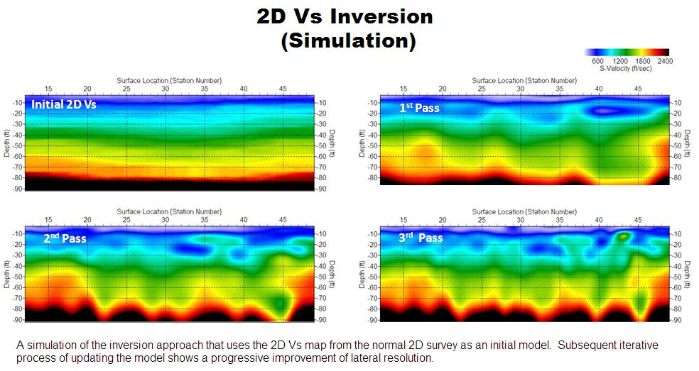
  - Slika 19. Simulacija 2D V_{s} inverzije (Preuzeto sa www.masw.com)

2.1.6. Primjena rezultata višekanalne analize površinskih valova

2.1.6.1. Određivanje dinamičkih konstanti elastičnosti stijene
Osnovne konstante elastičnosti stijene (E, ν, G, K) mogu se utvrditi uz pomoć registracije brzina seizmičkih valova (v_{p} i v_{s}), pa se zbog dinamičke prirode tih valova i dotični koeficijenti nazivaju dinamičkima i označuju s E_{dyn} i K_{dyn}. Za P i S valove brzine se mogu prikazati pomoću formula:

.

Nakon računanja brzina P valova određuju se debljine pojedinih naslaga, a poznavanjem brzina P i S valova mogu se izračunati vrijednosti dinamičkog Poisson-ovog koeficijenta (ν). Mjerenjem gustoće medija (ρ) i poznavanjem brzina elastičnih valova možemo izračunati dinamičke vrijednosti Young-ovog modula (Edyn), dinamički volumenski modul elastičnosti (B_{dyn}) i dinamički modul posmika (G_{dyn}).
Ako označimo omjer brzina uzdužnih i poprečnih valova s a = dobivamo:

Poisson-ov koeficijent ν predstavlja odnos između poprečne i uzdužne deformacije medija. Obično se kreće oko broja 0.25. Maksimalna teoretska vrijednost koeficijenta iznosi 0.5, a minimalna praktična vrijednost se kreće oko 0.05.
Klasičnim geofizičkim metodama, poput seizmičke refrakcije, veoma je teško odrediti nailazak poprečnog vala na seizmičkom zapisu (S valovi putuju sporije od P vala, ali imaju veće amplitude na seizmogramu od P vala). U nedostatku podataka dobivenih mjerenjem, za Poisson-ov koeficijent često se usvaja vrijednost iz literature dobivena u istim ili sličnim materijalima. Ovaj problem je sada riješen primjenom MASW metode.
Koristeći se sljedećom formulom odnos između seizmičkih brzina i Poisson-ovog koeficijenta može se prikazati na slijedeći način:

Iz formule je vidljivo da odnos seizmičkih brzina ovisi samo o Poisson-ovom koeficijentu.
Dijagram odnosa seizmičkih brzina i Poisson-ovog koeficijenta prikazan je na slici 20. Iz tog dijagrama moguće je jednostavno odrediti vrijednost Poisson-ovog koeficijenta ako su poznate brzine širenja valova (v_{p} i v_{s}).
  - Slika 20. Dijagram odnosa seizmičkih brzina i Poissonovog koeficijenta

Za potrebe geostatičke analize koristi se statički model elastičnosti (E) dobiven prema Kujundžiću na osnovu korelacija dobivenih s dinamičkim modulom elastičnosti (E_{dyn}) prema slijedećem izrazu:

2.1.6.2. Klasifikacija tla prema Eurokodu 8
Eurokod 8 razlikuje 7 tipova tla: A, B, C, D, E, S₁ i S₂ (Tablica 1.). Prema njemu tipovi tla su opisani stratigrafskim profilom i tri parametra: srednjom brzinom posmičnih valova na gornjih 30 metara tla (V_{s,30}), brojem udaraca standardnog penetracijskog pokusa (N_{spt}) i nedreniranom posmičnom čvrstoćom (c_{u}). Brzina posmičnih valova (V_{s,30}) je najvažniji parametar.
Srednja brzina posmičnih valova u gornjih 30 metara se izračuna prema sljedećoj jednadžbi:

gdje je h_{i} debljina i-toga sloja i v_{i} brzina i-toga od N slojeva koji se nalaze u gornjih 30 metara.
Tablični pregled metoda korištenih za klasifikaciju tla pri seizmičkoj mikorajonizaciji sa njihovim mogućnostima prikazan je u Prilogu 7.

  - Tablica 1. Klasifikacija tla po Eurokodu 8 (CEN, 2004.)
Tip tla | Opis stratigrafskog profila | v_{s,30} (m/s) | N_{spt} (udarci/30 cm) | c_{u} (kPa)
A | Stijena ili njoj slične geološke formacije, uključujući najviše 5 m slabijeg materijala na površini | >800 | - | -
B | Slojevi vrlo zbijenog pijeska, šljunka ili vrlo čvrste gline, debljine najmanje nekoliko desetina metara, karakterizirani stupnjevitim povećanjem mehaničkih svojstava sa dubinom | 360 – 800 | > 50 | > 250
C | Slojevi zbijenog ili srednje zbijenog pijeska, šljunka ili čvrste gline, debljine od nekoliko desetina do više stotina metara | 180 – 360 | 15 – 50 | 70 -250
D | Rastresiti do srednje zbijeni nevezani sedimenti (sa ili bez mekanih kohezivnih slojeva) ili predominantno mekano do čvrsto kohezivno tlo | <180 | <15 | <70
E | Tlo se na površini sastoji od aluvijalnih nanosa sa vrijednosti v_{s,30} prema tipu C ili D i debljinom između 5 i 20 m, ispod kojeg je krući materijal sa v_{s,30} > 800 m/s
S₁ | Tlo sadrži najmanje 10 m debeo sloj mekane gline sa visokim plastičnim indeksom (PI>40) i viskom sadržajem vode | <100  (indikativni pokazelj) | - | 10 -20
S₂ | Tlo podložno likvefakciji sa osjetljivim glinama ili bilo koji drugi profil tla koji nije uključen u kategorije A-E ili S₁

2.2. Ostale geofizičke metode

2.2.1. Plitka seizmička refrakcija (refrakcijska tomografija)
Seizmička plitka refrakcija je površinska ne-invazivna geofizička metoda. Temelji se na mjerenju vremena širenja elastičnih seizmičkih valova, od izvora do geofona, kroz geološke strukture pod površinom. Valovi se reflektiraju i lome na granicama geo-materijala, čija je različitost određena promjenama u njihovoj gustoći i deformacijskim svojstvima.
Pažljivo odabran raspored geofona i duljina profila omogućuju dobru rezoluciju po dubini i širini istražnog prostora (Slika 23.). Na taj se način jasno mogu odrediti konture geoloških formacija i dubina do kontakata materijala različitih mehaničkih svojstava. Pouzdanost interpretacije rezultata mjerenja ovisi i o mogućnosti pojave slojeva veće brzine iznad slojeva manje seizmičke brzine. Morfološki oblik istraživanog prostora nije bio ograničavajući parametar za optimalno postavljenje profila, odnosno izbora njegove duljine.
Seizmička refrakcija je metoda mjerenja vremena prvih nailazaka elastičnih valova koji se nastoje širiti kroz slojeve većih seizmičkih brzina. Današnje se metode interpretacije temelje na projekcijama širenja valnih fronti. Osnova tih metoda je konstrukcija hipotetske putanje širenja seizmičkog poremećaja kroz geomedij za svaki primljeni signal koji stigne do geofona. Vremena širenja kroz pojedine slojeve, kao i brzine u tim slojevima se optimiziraju prema snimljenom signalu, a konstruirana pretpostavljena putanja se prilagođava prema mjerenim vrijednostima. Postupak se ponavlja dok se postigne zadovoljavajuća aproksimacija, pa se potom odnos vremena i brzine konvertira u vrijednosti dubine.
Kao izvor seizmičkog vala u provedenim se istraživanjima koristio čekić mase 10 kg (Slika 21.). Impuls mase čekića i prijenos energije udara preko udarne ploče znatno ovisi o ostvarenom dobrom kontaktu ploče i podloge. Humus, površinski vlažni glinoviti sloj i rastrošeni stijenski materijali apsorbiraju visoke frekvencije seizmičkog impulsa, pa se tokom mjerenja treba osigurati dovoljna razina energije izvora. Izvor seizmičkog vala je dinamičko opterećenje na površini ili u unutrašnjosti geomedija i može nastati primjerice kao posljedica potresa, miniranja, klizanja kosine, odrona, zabijanja pilota ili udarca čekićem.
Seizmički valovi su po svojoj prirodi tranzijentni, i sadrže široki spektar frekvencija, no u praksi je opravdano seizmičke valove smatrati harmonijskim, pa se stoga tretiraju kao sume osnovne frekvencije i viših harmonika. Val se može definirati i kao poremećaj koji putuje kroz medij i prenosi energiju tog poremećaja. Obzirom na granične uvjete, mogu se promatrati i analizirati seizmički valovi u neograničenoj elastičnoj sredini i valovi u blizini granice elastičnog poluprostora (površinski valovi). U neograničenoj elastičnoj sredini seizmički valovi mogu biti dvojaki: P valovi - uzdužni kompresijski (dilatacijski - kontrakcijski) i S valovi - poprečni distorzijski (posmični) (Slika 22.).
Uzdužni P valovi su longitudinalni kao valovi zvuka, dok su S valovi transverzalni i polarizirani kao elektromagnetski valovi. P valovi izazivaju progresivna i regresivna gibanja čestica na pravcu širenja, opisuju promjenu volumena medija. Imaju najveću brzinu širenja i posebno su značajni za seizmička istraživanja. S valovi nastoje promijeniti oblik strukture medija kroz koji se šire, djelujući posmično. Svojstveni su za čvrste geomedije, koji imaju posmičnu čvrstoću, pa su značajni za seizmička istraživanja i primjenu u geotehnici.
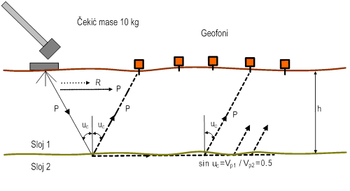
Primjena seizmičkih metoda u istraživanju i određivanju posmične čvrstoće geomedija izvire iz ključne činjenice da je brzina poprečnog, odnosno posmičnog vala upravo ovisna o posmičnoj čvrstoći, dok brzina uzdužnog vala ovisi o tlačnoj čvrstoći. Analizom P i S valova mogu se odrediti dinamičke konstante elastičnosti, ali se također može uspostaviti i vrlo oštra i određena distinkcija između različitih geo-materijala, koji imaju iste ili slične brzine uzdužnih valova (
Tablica 2. i tablica 3.).
  - Slika 21. Princip terenskog mjerenja brzina seizmičkih valova plitko seizmičkom refrakcijom
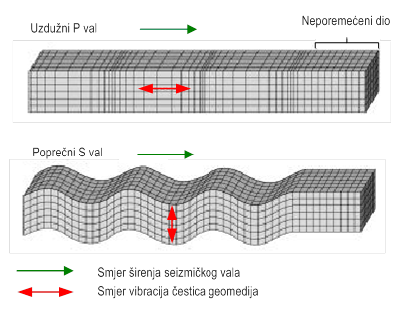
  - Slika 22. Osnovne vrste volumnih kompresijskih P i posmičnih S seizmičkih valova u geomediju
  - Tablica 2. Prosječne brzine P i S valova i gustoće nekih geomedija
Geomedij | Brzina P vala [m/s] | Brzina S vala [m/s] | Gustoća ρ [Mg/m³]
Zrak | 330 | - | -
Čista voda | 1450 -1510 | - | 1.00
Riječna i jezerska voda | 1430 - 1680 | - | -
Morska voda | 1460 - 1530 | - | -
Površinski materijal | 300 - 600 | 100 - 300 | -
Granit | 4000 - 6100 | 2150 - 3350 | 2.67
Gabro | 6550 | 3450 | 2.98
Bazalt | 5600 | 3050 | 3.00
Dijabaz | 5500 - 7000 | 3000 - 4500 | 3.00
Pješčenjak | 1800 - 4000 | 915 - 3000 | 2.45
Šejl | 2500 - 4250 | 1000 - 3000 | 2.60
Vapnenac | 2000 - 6100 | 1800 - 3800 | 2.65
Glina | 1100 - 2500 | 580 | 1.40
Pijesak, šljunak | 300 - 800 | 100 - 500 | 1.70
Pijesak, šljunak (mokri) | 1500 - 2700 | - | 1.93
Lapori | 1800 - 3900 | 1050 - 2300 | 2.35
  - Tablica 3. Brzine P valova u nekim geomedijima
Autor | Koloski, 1987 | Anon, 1995 | Parasnis, 1997 | Ostali
Geomedij | Brzine uzdužnih ili P valova [m/s]
Površinski materijali | - | - | - | 100-600
Pijesak | 300-1200 | 400-1000 | 200-1000 | 300-800
Pijesak, saturiran vodom | 1100-1800 | - | 1500-2000 | 1500-2700
Šljunak | 500-1500 | - | 300-2000 | 300-800
Šljunak, saturiran vodom | 1500-2200 | - | 1500-2000 | 1500-2700
Glina | - | 300-1800 | 1000-2500 | 1100-2500
Glina, saturirana vodom | - | - | 1500-2500 | -
Lapor | - | - | - | 1800-2500
Vapnenac | - | 500-6700 | 3500-6500 | 2000-6100
Dolomit | - | - | 3500-6500 | -
Rastrošena sedimentna stijena | - | 300-3000 | - | -

  - Slika 23. Skica izgleda postavljenog profila seizmičke refrakcije SRF

Za interpretaciju podataka mjerenja korišten je program Rayfract 32 (Intelligent Recources Inc. 1996-2007, Canada). Postupak obrade rezultata mjerenja obuhvaća osjetljiv postupak determinacije prvih nailazaka elastičnih valova s terenskih snimaka. Primjenom programskog paketa, koji se primjenjuje u geofizičkim, geološkim i geotehničkim istraživanjima oblikovane su dromokrone P valova u dijagramu put-vrijeme. Daljnjom analizom dromokrona različitim metodama interpretacije geoseizmičkog presjeka (ΔtV, WET), prva vremena nailazaka seizmičkog vala do geofona u refrakcijskom profilu transformirana su u brzine i dubine do refraktora vala. Interpretirana dubina refraktora koincidira s geološkom strukturom različite seizmičke brzine pa su na taj način određene granice različitih geomedija.

2.2.2. Spektralna analiza površinskih valova (SASW)
U današnje vrijeme SASW smatra se značajnim alatom za in-situ ispitivanja, najšire se primjenjuje na prirodnom tlu, no zbog svoje prilagodljivosti i neinvazivne tehnologije, također se široko primjenjuje na kolničkim sustavima, te na odlagalištima otpada.
Valna dužina i frekvencija površinskog vala vezane su slijedećim izrazom:
Oblik krivulje disperzije (fazna brzina Rayleigh-ovog vala naprema valnoj dužini) ovisan je o promjeni krutosti tla sa dubinom (Slika 24.). Eksperimentalna, odnosno mjerena krivulja disperzije fazne brzine i valne dužine određuje se iz podataka o fazi kod određene frekvencije, a za koje je zadovoljen uvjet koherencije (funkcije usklađenosti). Vrijeme koje je potrebno R valu da stigne od jednog geofona do drugog, računa se za svaku pojedinu frekvenciju:
, razmak geofona d je poznat te slijedi: .
Određivanje serije razmaka geofona neophodan je da bi se obuhvatio potreban raspon valnih dužina za ispitivanje tla (Slika 25.). Početni razmak je stvar pokušaja, odnosno temeljem prethodnih informacija o tlu, odnosno brzinama posmičnih valova. Za najkraću valnu dužinu, razmak prijemnika (geofona) postavlja se na jedno do tri puta minimalne valne dužine. U koliko izmjeren fazni spektar ima dobru kvalitetu na svega dva ciklusa, razmak prijemnika za minimalnu valnu dužinu, primjerice 1,0 m, treba biti kraći od dva puta odnosno dva metra.
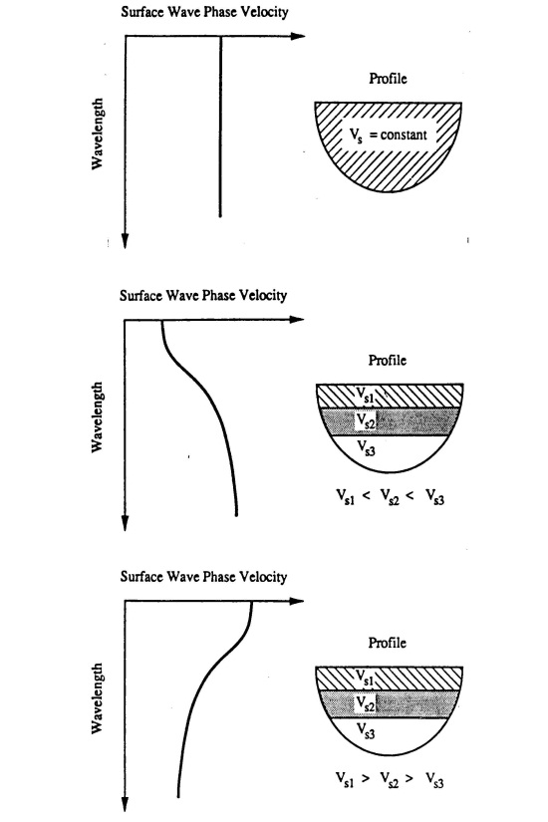
  - Slika 24. Normalno disperzni i obrnuto disperzni profili.

  - Slika 25. Terenski postav SASW geofonskog rasporeda, common receiver midpoint configuration.
Za najdužu valnu dužinu, razmak prijamnika postavlja se na polovinu ili na trećinu tražene valne dužine. Jednom kada se odredi minimalni razmak, konvencionalno je da se slijedeći raspon udvostručuje. To se ponavlja tako dugo dok se ne dostigne maksimalni razmak prijemnika. Utvrđeno je da udvostručenje prethodnog razmaka daje dovoljno preklapanja valnih dužina da se dobije kvalitetna krivlja disperzije. Obično se počinje od najmanjeg razmaka. Inverzija disperzijske krivulje odnosi se na određivanje mehaničkih parametara tla iz krivulje disperzije. Najstarija i vjerojatno najpopularnija metoda je Transfer-Matrix metoda (Thompson, 1950.), te modificirana Haskell 1953. Stiffness-Matrix metoda (Kausel i Roesset, 1981.)
Četiri nepoznanice za svaki sloj:
- Debljina sloja
- Gustoća materijala (zapreminska težina)
- Posmični modul
- Poisson-ov koeficijent.
Kada se pomoću jedne od njih odredi disperzijska jednadžba, prilagođava se mjerenoj, eksperimentalnoj krivulji.

3. Plan rada i rezultati

3.1. MASW
Mjerenje sa MASW metodom, kao i sva druga mjerenja, izvedeno je na lokaciji vodocrpilišta Varaždin. Profil istraživanja MASW metodom ucrtan je na situacijskoj karti (Prilog 3.). Mjerni sustav se sastojao od 24 geofona i seizmograma. Korišteni su vertikalni 4.5 Hz geofoni. Seizmički je impuls bio izazvan sa čekićem od 10 kg kojim se udaralo po metalnoj ploči. Razmak između geofona je stavljen na 3 m. Točke paljenja su bile između svaka dva susjedna geofona i na udaljenostima od 1.5 m, 9 m i 15 m od prvoga i zadnjega geofona. Vrijeme snimanja je iznosilo 1 s. Sve snimljene snimke su spremljene na prijenosno računalo.
Primjer snimke seizmičkih valova snimljenih na terenu prikazan je na slici 26.
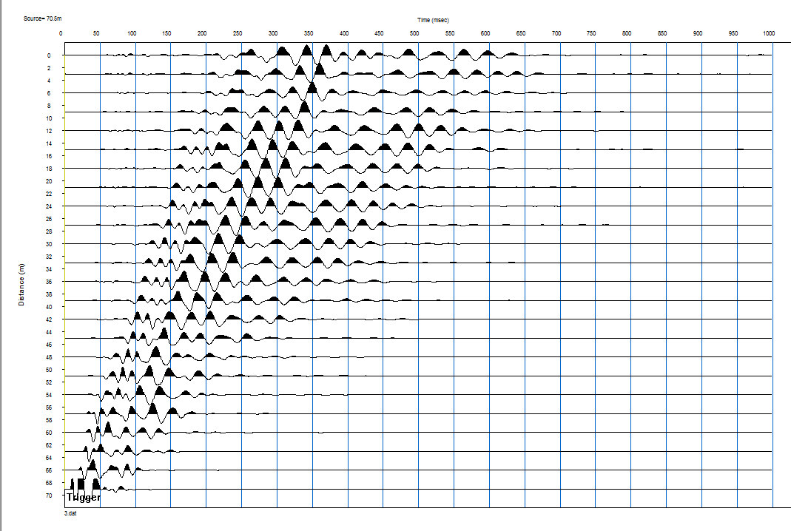
  - Slika 26. Snimka seizmičkih valova snimljena na terenu

Obradom snimaka u programu SeisImager i određivanjem disperzijskih krivulja (Slika 28.) za određenu snimku dobiveni su 1D profili brzina posmičnih valova po dubini (Slika 27.).
  - Slika 27. 1D profil brzine posmičnih valova za udaljenost 15 m od prvog geofona

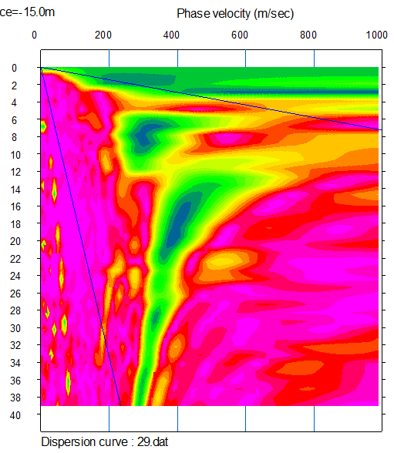
  - Slika 28. Disperzijska slika za udaljenost 15 m od prvog geofona
Konačno izrađen je 2D profil brzina posmičnih valova (Slika 30.).

3.2. SASW
Na istome profilu izrađena je i SASW metoda. Analiza dobivenih podataka prikazana je na slikama 29., 31. i 32.
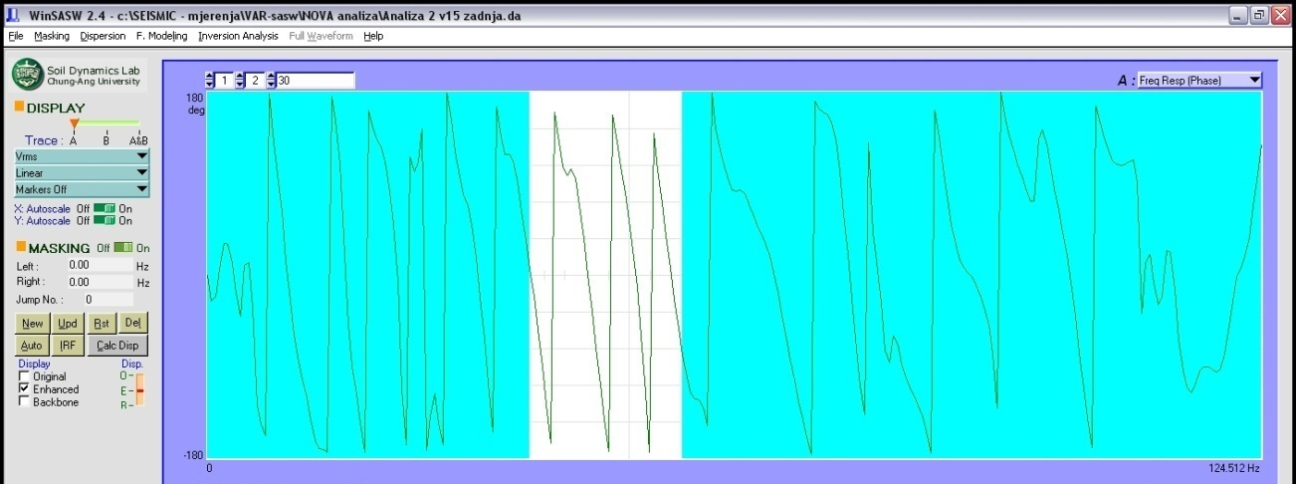
  - Slika 29. Maskiranje fazne brzine za razmak geofona 30 m (neraspletena krivulja)
  - Slika 30. 2D profil brzine posmičnih valova
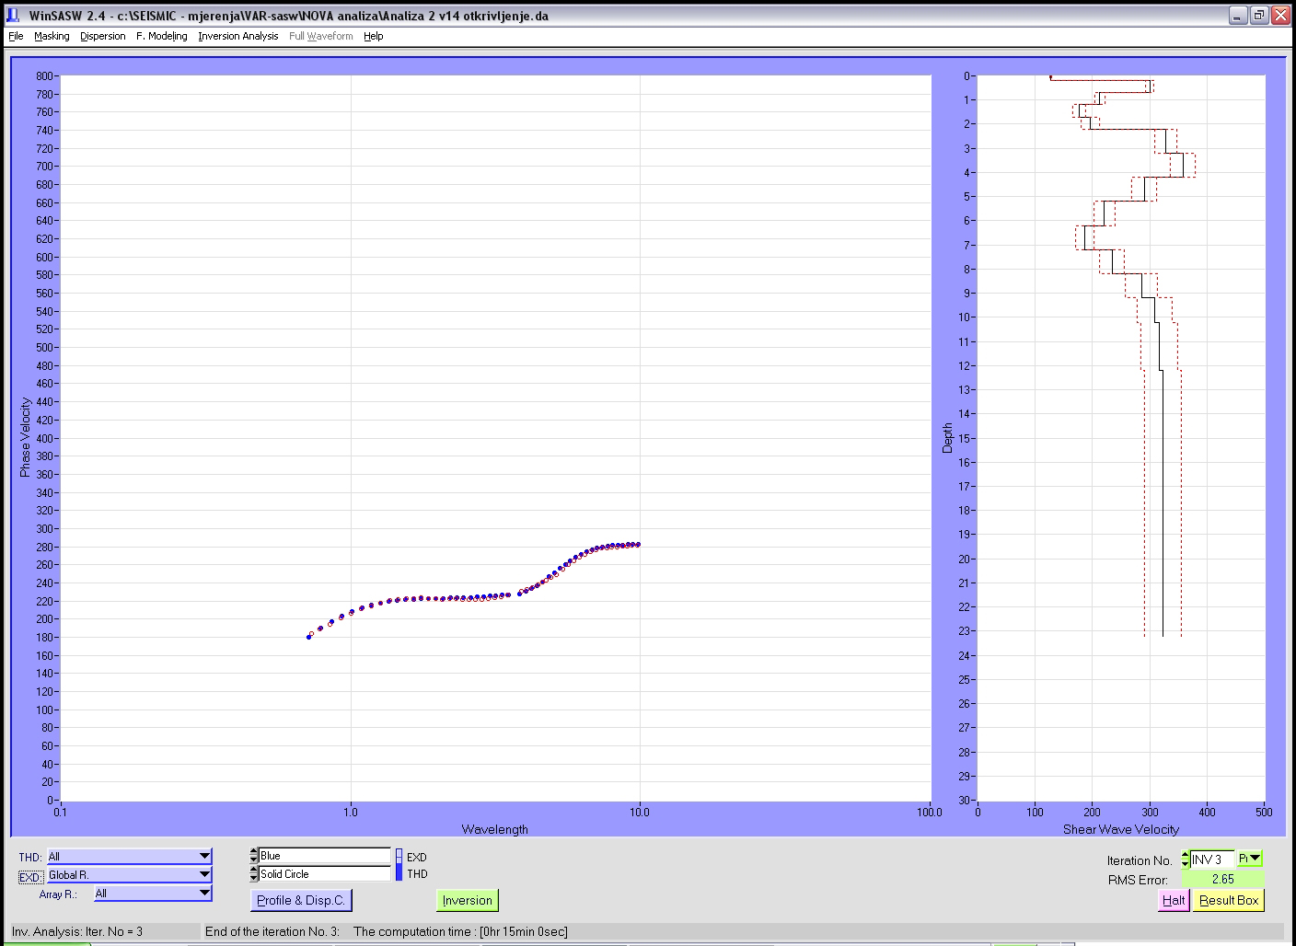
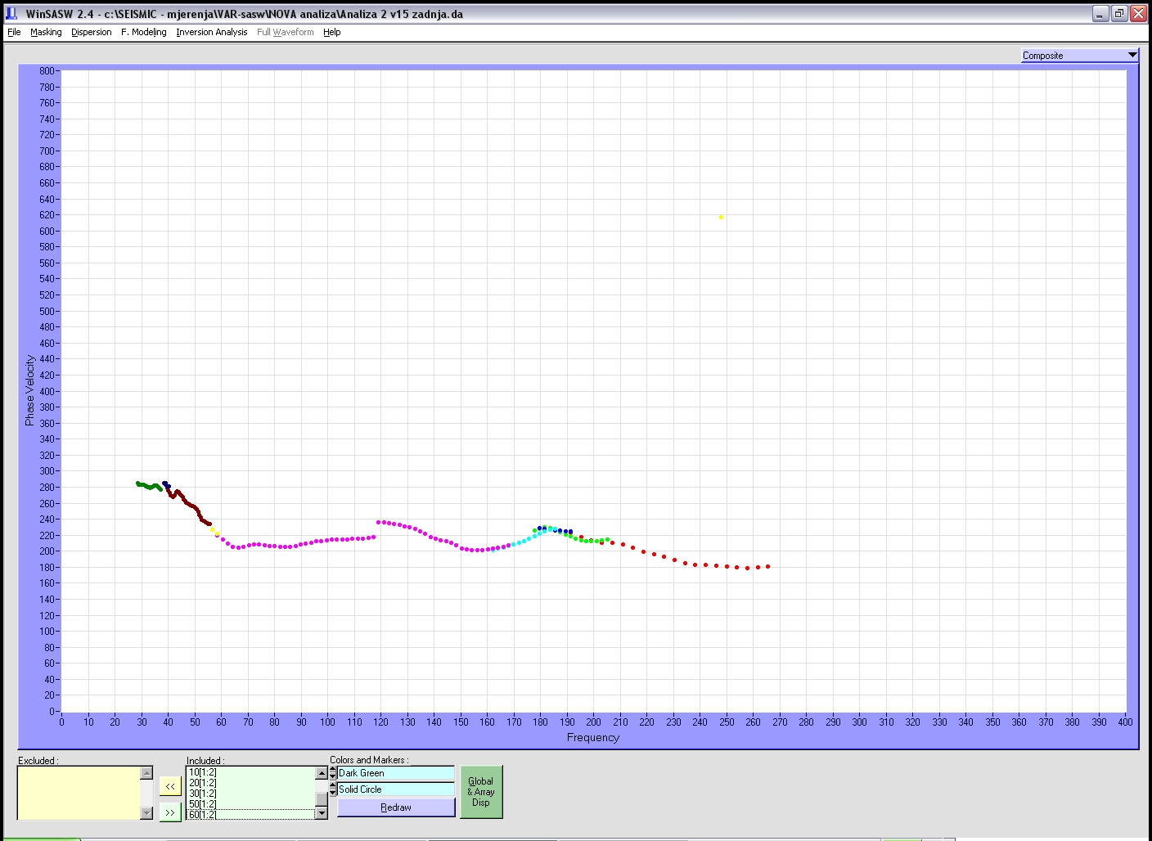
  - Slika 31.Kompozitna krivulja
  - Slika 32. Rezultat kompozitne reprezentativne disperzivne krivulje
Rezultat inverzije disperzne krivulje daje 1D prikaz brzine posmičnih valova po dubini (Slika 33.).

  - Slika 33. Rezultat inverzije disperzivne krivulje

3.2. Refrakcijska seizmika
Također, na istome profilu, rađena je i refrakcijska seizmika sa P i S valovima. Geometrija snimanja je bila ista kao kod MASW metode. Za refrakciju P valovima korišteni su i isti 4.5 Hz geofoni a za refrakciju S valova horizontalni 10 Hz geofoni. Broj geofona je u oba slučaja bio 24 a razmak između dva susjedna geofona 3 m. Prilikom generiranja S valova korištena je metalna ploča koja je sa šiljcima usidrena u tlo. Važno je napomenuti da su se za jednu točku paljenja S valovi generirali sa obje bočne strane ploče. Na slikama 34. i 35. prikazan je primjer takve snimke sa terena za istu točku paljenja ali sa različite strane generiranja S valova.

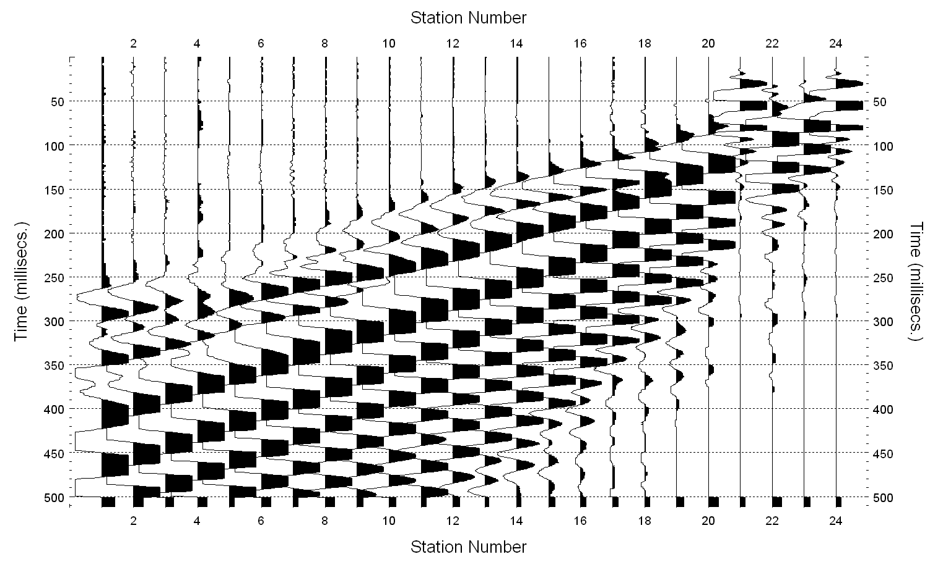
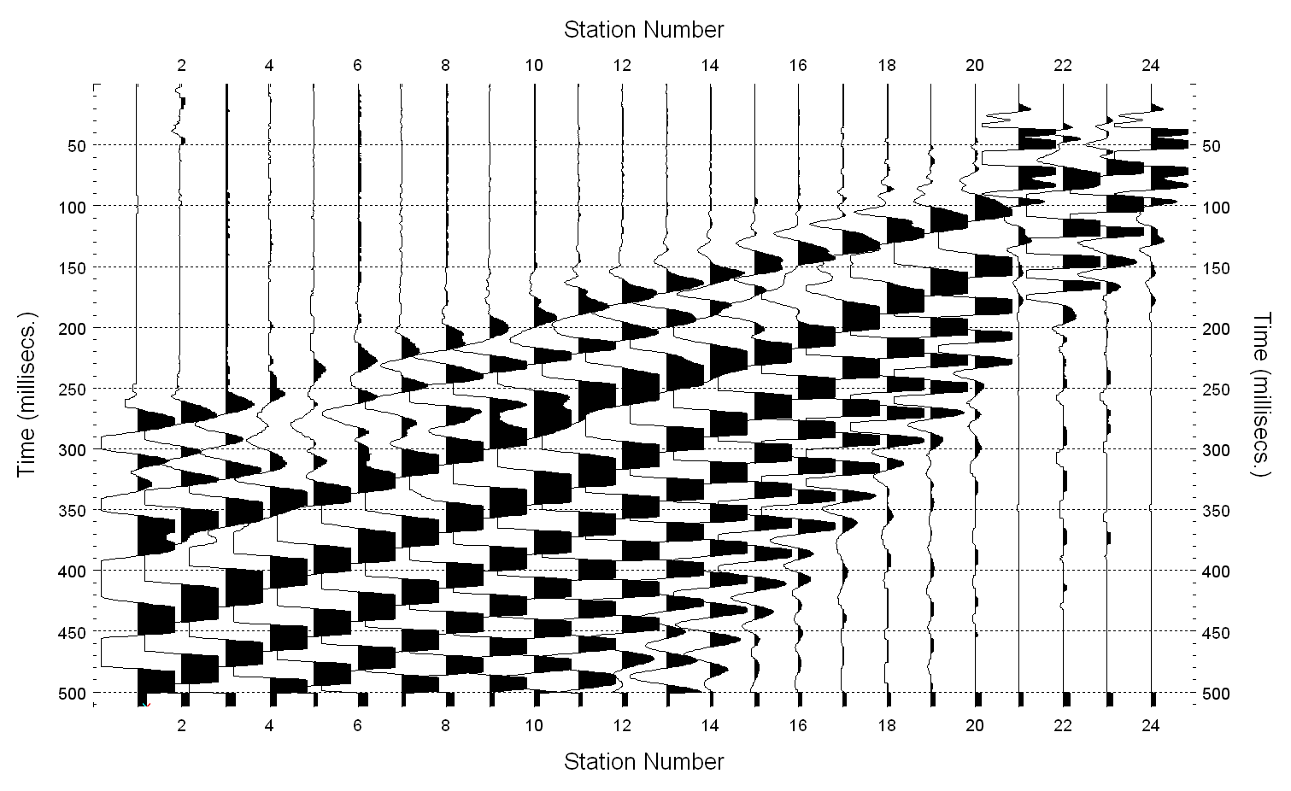
  - Slika 34. Primjer snimke S valova generiranih sa lijeve strane ploče
  - Slika 35. Primjer snimke S valova generiranih sa desne strane ploče
Nakon provedene interpretacije rezultat je 2D prikaz P valova (Slika 36.) i 2D profil S valova (Slika 37.).
  - Slika 36. 2D prikaz brzine P valova dobiven refrakcijskom seizmikom
  - Slika 37. 2D prikaz brzine S valova dobiven refrakcijskom seizmikom
Vrlo teško otkrivanje prvih nailazaka S valova na seizmičkoj snimci prikazano je u Prilogu 8.

3.3. Penetracijski pokusi
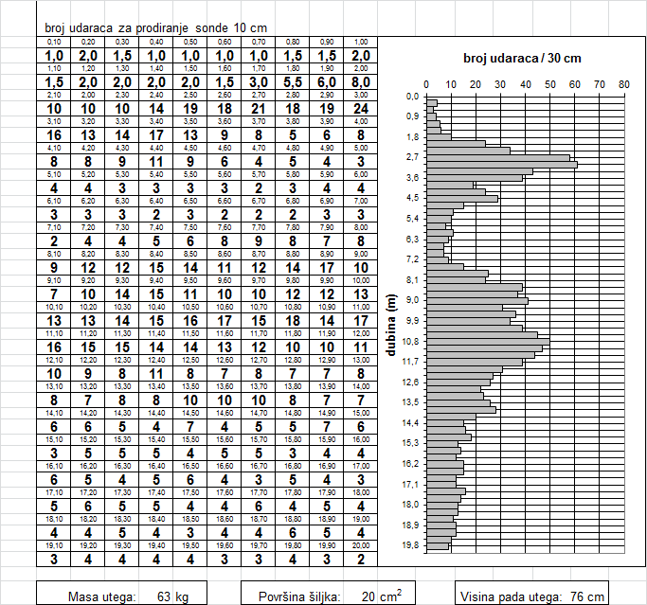
Rezultat standardnog penetracijskog pokusa prikazan je na slici 38.
  - Slika 38. Rezultat standardnog penetracijskog pokusa (SPT-1)
Osim standardnog penetracijskog pokusa izvedena su i dva pokusa sa teškom udarnom sondom (DPH). Njihovi rezultati su prikazani na slikama 39. i 40. Mjesto izvođenja pokusa označeno je na situacijskoj karti (Prilog 3.) a fotodokumentacija sa terena u Prilogu 9.
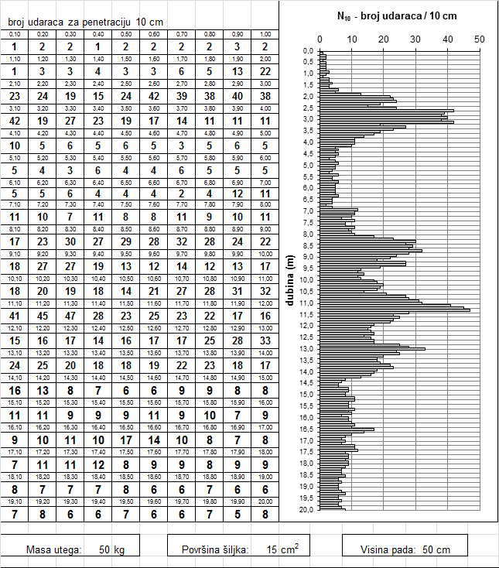
  - Slika 39. Rezultat pokusa sa teškom udarnom sondom (DPH-1)

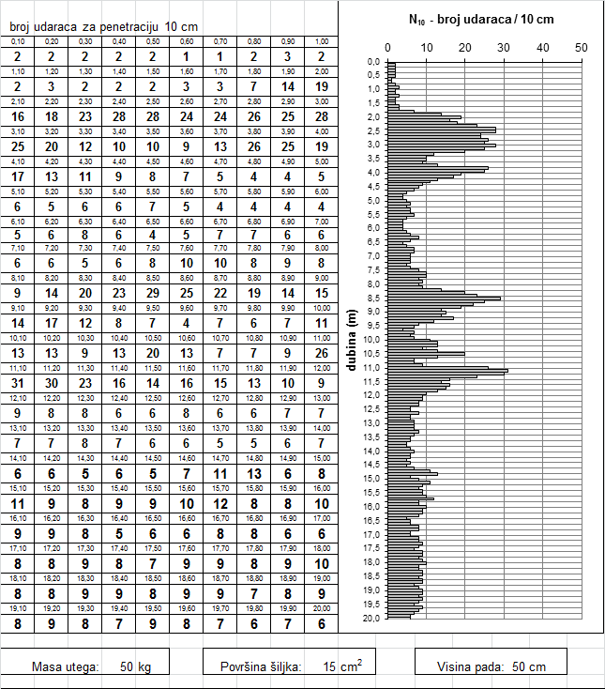
  - Slika 40. Rezultat pokusa sa teškom udarnom sondom (DPH-2)

3.4. Laboratorijska analiza
Na predmetnoj lokaciji izvedena je i jedna sondažna bušotina (B–1). Uzorak je uzet sa dubine od 6.50 m te je na njemu provedena laboratorijska analiza. Kako se radilo o nevezanome materijalu određen mu je granulometrijski sastav (Slika 41a.). Utvrđeno je da se radi o dobro graduiranome šljunku (GW). Fotodokumentacija nabušene jezgre prikazan je na slici 41b.
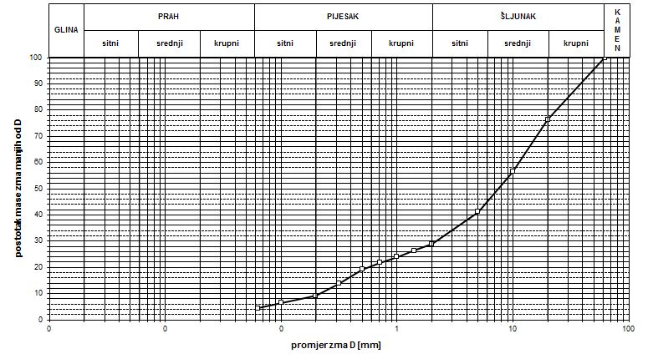
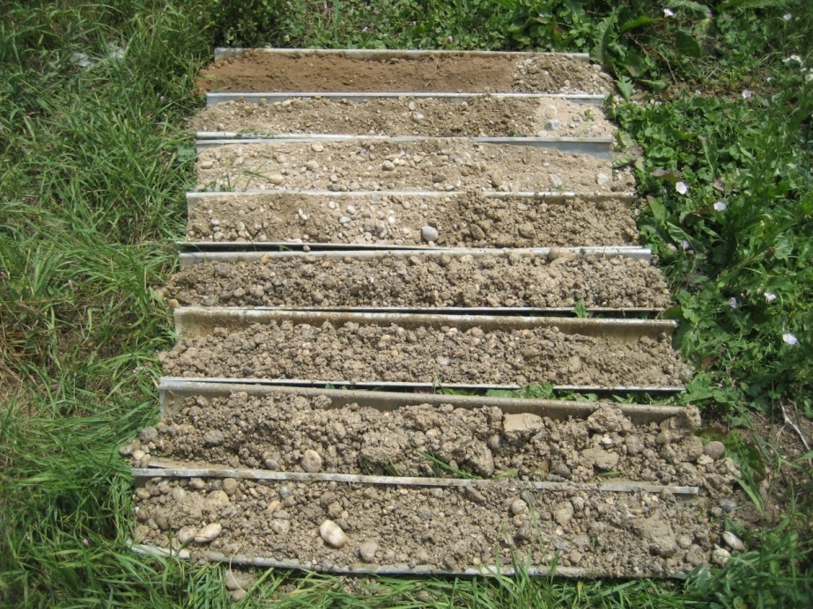
  - a)

b)

  - Slika 41. (a) grnulometrijski sastav (b) jezgra bušotine

4. Rasprava
Nakon što su prikupljeni podaci mjerenja sa terena izvršena je njihova analiza zasebno za svaku metodu kao što je i prikazano u prethodnim poglavljima. Jednodimenzionalni profili brzina posmičnih valova dobiveni su metodama MASW i SASW. Metodama MASW i refrakcijskom sezmikom S valova dobiveni su dvodimenzionalni profili brzine širenja posmičnih valova u tlu. Rezultati penetracijskih pokusa su brojevi udaraca potrebnih za određeno prodiranje šiljka u tlo koji su prikazani u tablicama i određenim dijagramima.
Počevši od rezultata jezgrovanja i laboratorijske analize utvrđeno je da se radi o dobro grauiranome šljunku (GW). Iz granulometrijskog dijagrama a i uvidom u fotodokumentaciju može se utvrditi da tlo sadrži velik udio krupne frakcije > 10mm. Ovakav materijal karakterističan je za ovo područje i on može uzrokovati probleme u točnosti penetracijskog pokusa. Krupna frakcija može zaustaviti prodiranje šiljka i pri tome značajno povećati broj udaraca. Usporedni prikaz podataka dinamičkih sondiranja dobivenih standardnim penetracijskim pokusom (SPT-1) i pokusom sa teškom udarnom sondom (DPH-1) prikazana je na slici 42. Njihova međusobna korelacija vidljiva je na slici 43, Kvadratično odstupanje iznosi R² = 0.81 što je više nego zadovoljavajuće.
Iz krivulja broja udaraca sa dubinom može se zaključiti kako se njihov trend poklapa (slika 42). Visoke ili niske vrijednosti uglavnom se poklapaju. Razlike u krivuljama proizlaze iz toga što nije fizički moguće izvesti oba testa na potpuno istoj lokaciji i prije navedenog razloga granulometrijskog sastava tla. Zbog toga se i javljaju neke ekstremne (visoke) vrijednosti na jednoj krivulji kojih nema na drugoj i suprotno.
Sljedeće je izvedena korelacija između broja udaraca penetracijskih pokusa (SPT-1 i DPH-2) i brzine posmičnih valova po dubini. Za izvor podataka o brzini posmičnih valova uzeti su rezultati mjerenja SASW metodom. Usporedbe i korelacije ovih rezultata prikazana je na slikama 44., 45. i 46.

  - Slika 42. Dijagram broja udaraca penetracijskih pokusa sa dubinom

  - Slika 43. Korelacija podataka penetracijskih pokusa (SPT-1 i DPH-1)
  - Slika 44. Dijagram broja udaraca DPH-2 pokusa i brzine posmičnih valova

  - Slika 45. Korelacija broja udaraca DPH-2 testa i brzine posmičnih valova
  - Slika 46. Korelacija broja udaraca SPT-1 testa i brzine posmičnih valova
Umjesto očekivanog da se kao izvor podataka posmičnih valova koristi MASW metoda, za izvor podataka o brzinama posmičnih valova uzeti su rezultati mjerenja SASW metodom. Razlog tome je geometrijski raspored geofona prilikom mjerenja na terenu. Udaljenost dva susjedna geofona kod MASW metode je iznosila 3 m. Ovime se izgubilo na kvalitetnoj interpretaciji gornjih površinskih slojeva. Za kvalitetetniju interpretaciju površinskih slojeva treba koristiti manji razmak između geofona čime se povećava razlučivost.
Iz slike 44. vidljiva su neka poklapanja i neslaganja krivulja. Ako se zanemari prvi maksimum na krivulji posmičnih brzina dolazi se do prvoga poklapanja. Na dubini od nekih 3 m do 5 m očituje se nagli skok broja udaraca. Također, na ovome dijelu se javljaju veće brzine posmičnih valova. Nakon toga, i brzina posmičnih valova i broj udaraca dolaze do niskih vrijednosti. Velika nepravilnost javlja se na dubini od 9 do 11 m. Broj udaraca je naglo porastao što se ne poklapa sa brzinom posmičnih valova. Ovdje se pretpostavlja već prije spomenuti problem sadržaja velike frakcije u tlu. Njihova međusobna korelacija vidljiva je na slikama 45 i 46. Kvadratično odstupanje su skoro idenična i iznose R² = 0.33. Veći stupanj korelacije dobiva se u pijeskovitim i prašinstim materijalima kod kojih nema većih valutica koje isti znatno smanjuju.
Iz prosječne brzine posmičnih valova do dubini od 30 m (295 m/s, slika 27) i broja udaraca SPT (N ≈ 20, slika 38) pokusa utvrđena je klasifikacija tla prema Eurokodu 8. Iz oba parametra tlo je klasificirano kao tip C (Tablica 4.).
  - Tablica 4. Klasifikacija tla po Eurokodu 8 (CEN, 2004.)
Tip tla | Opis stratigrafskog profila | v_{s,30} (m/s) | N_{spt} (udarci/30 cm) | c_{u} (kPa)
A | Stijena ili njoj slične geološke formacije, uključujući najviše 5 m slabijeg materijala na površini | >800 | - | -
B | Slojevi vrlo zbijenog pijeska, šljunka ili vrlo čvrste gline, debljine najmanje nekoliko desetina metara, karakterizirani stupnjevitim povećanjem mehaničkih svojstava sa dubinom | 360 – 800 | > 50 | > 250
C | Slojevi zbijenog ili srednje zbijenog pijeska, šljunka ili čvrste gline, debljine od nekoliko desetina do više stotina metara | 180 – 360 | 15 – 50 | 70 -250
D | Rastresiti do srednje zbijeni nevezani sedimenti (sa ili bez mekanih kohezivnih slojeva) ili predominantno mekano do čvrsto kohezivno tlo | <180 | <15 | <70
E | Tlo se na površini sastoji od aluvijalnih nanosa sa vrijednosti v_{s,30} prema tipu C ili D i debljinom između 5 i 20 m, ispod kojeg je krući materijal sa v_{s,30} > 800 m/s
Iz brzine P vala (slika 36) i S vala (slika 33 i 37) izračunate su dinamičke konstante tla (Tablica 5). Statički modul elastičnosti (E) u tablici 5 dobiven je iz korelacije s dinamičkim modulom (Edyn) prema Kujundžiću (str. 33.)
  - Tablica 5. Statičke i dinamičke konstante tla (vidi str. 30-33)
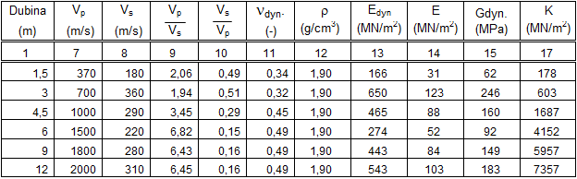

5. Zaključak
Identifikaciju tla (stijena) moguće je odrediti metodama koje se baziraju na analizi površinskih valova (SASW i MASW). Razlika između ove dvije metode leži u načinu prikupljanja podataka na terenu i njihove obrade da bi se dobila disperzijska krivulja. MASW je puno brža i jednostavnija metoda zbog svojeg višekanalnog pristupa kod kojega nije potrebno mijenjati raspored geofona na terenu prilikom novog snimanja.
Rezultat interpretacije mjerenja Rayleighovih površinskim valovima je brzina širenja posmičnih valova (v_{s}). Ovaj parametar je vrlo važan geotehnici i seizmologiji. On se vrlo teško određuje pomoću metode refrakcijske seizmike sa S-valovima jer te valove nije lako generirati na terenu, a zbog vjetra, prometa i drugih vanjskih utjecaja otežano je kvalitetno odrediti prve nailaske. Površinski valovi generiraju se na isti način kao i P-valovi a kako prenose najveći dio energije izvora (≈ 70 %) lako ih je detektirati.
Postoji i odnos između brzine širenja posmičnih valova i broja udaraca u standardnom penetracijskom pokusu (SPT). Prema podacima iz litrrature najveća je korelacija između ovih parametara u pijescima i prašinasto pijeskovitim koherentnim materijalima. U šljuncima korelacija znatno pada radi velikog postotka valutica većih promjera. Što je bio slučaj i u ovome istraživanju gdje se iz granulometriskog dijagama na slici 4 vidi kako više od 50 % materijala sačinjavaju valutice veće od 10 mm. Valutice većeg promjera znatno povećavaju broj udaraca N kod dinamičkih ispitivanja (SPT i DPH).
U Republici Hrvatskoj izveden je relativno malen broj istraživanja sa metodama površinskih valova. Kako se za projektiranje konstrukcija otpornih na potres koristi Eurokod 8 važno je određivanje brzine posmičnih valova (v_{s}). Ovdje dolazi do velike mogućnosti istraživanje i primjena metoda površinskih valova. Iako su još nove, metode sa površinskim valovima omogućuju brzo, jednostavno i jeftino profiliranje slojeva tla i određivanje dubine stijena te mjerenje njihovih statičkih i dinamičkih svojstava.

6. Literatura
Al-Hunaidi, M.O., 1992, Difficulties with phase spectrum unwrapping in spectral analysis of surface waves nondestructive testing of pavements, Can. Geotech. J., v. 29, p. 506-511.
CEN, 2004, Eurocode 8 – Design of structures for earthquake resistance, Part 1: General rules, seismic actions and rules for buildings, European standard, EN 1998-1: 2004 (E), Stage 64, European Committee for Standardization, Brussels.
Forbriger, T., 2003a, Inversion of shallow-seismic wavefields part 1: wavefield transformation, Geo-physical Journal International, v. 153, p. 719-734.
Forbriger, T., 2003b, Inversion of shallow-seismic wavefields Part II: Inferring subsurface properties from wavefield transforms. Geophys. J. Int., Vol. 153, 735-752
Foti, S., 2000, Multistation methods for geotechnical characterization using surface waves: PhD thesis, Politecnico di Torino, Italy.
Gabriels, P., Snider, R., and Nolet, G., 1987, In situ measurements of shear-wave velocity in sediments with higher-mode Rayleigh waves: Geophys. Prospecting, 35, 187-196.
Gucunski, N., and Woods, R.D., 1992, Numerical simulation of the SASW test, Soil Dyn and Earth-quake Engrg. J., v. 11, n. 4, p. 213-227.
Hayashi, K., 2003, Data Acquisition and Analysis of Active and Passive Surface Wave Methods; Proceedings of the SAGEEP 2003, San Antonio, Texas, SUR08, Proceedings on CD ROM.
Heisey, J.S., Stokoe II, K.H., and Meyer, A.H., 1982, Moduli of pavement systems from Spectral Analysis of Surface Waves, Transp. Res. Rec., v. 852, Washington D.C, p. 22-31.
Hiltunen, D.R., and Woods, R.D., 1990, Variables affecting the testing of pavements by the surface wave method, Transp. Res. Rec., v. 1260, p. 42-52.
Jones, R., 1962, Surface wave technique for measuring the elastic properties and thickness of roads: Theoretical development, British Journal of Applied Physics, v. 13, p. 21-29.
Kausel, E. & Roesset, J., 1981, Stiffness matrices for layered soils, Bull. seism. Soc. Am., 71(6), 1743–1761.
Matthews M.C., Hope V.S. & Clayton C.R.I. 1996, The use of surface wavesin the determination of ground stiffness profiles. Proceedings of the Instution of Civil Engineers, Geotechnical Engineering 1996, 119, Apr., 84 95.
Miller, R.D., Xia, J., Park, C.B., and Ivanov, J., 1999, Multichannel analysis of surfaces waves to map bedrock: The Leading Edge, v. 18, no. 12.
Park, C. B., Miller, R. D., Ryden, N., Xia, J., Ivanov, J., 2007, Multichannel analysis of surface waves(MASW)-active and passive methods. The Leading Edge, 26/1, 60—64.
Park, C.B., Miller, R.D., and Miura, H., 2002, Optimum field parameters of an MASW survey [Exp. Abs.]: SEG-J, Tokyo, May 22-23, 2002.
Park, C.B., Miller, R.D., and Xia, J., 1998b, Imaging dispersion curves of surface waves on multi-channel record [Exp. Abs.]: Soc. Explor. Geophys., p. 1377-1380.
Park, C.B., Miller, R.D., and Xia, J., 1999, Multichannel analysis of surface waves: Geophysics, v. 64, n. 3, pp. 800-808.
Press, F., and Dobrin, M. B., 1956, Seismic wave studies over a high-speed surface layer, Geophysics, v. 21, n. 2, p. 285-298.
Ryden, N., and C.B. Park, 2006, Inversion of surface waves using phase velocity spectra: Geophysics, v. 71, n. 4, p. 49-58.
Ryden, N., and Lowe M. J. S., 2004, Guided wave propagation in three-layer pavement Structures: Journal of the Acoustical Society of America, v. 116, p. 2902-2913.
Ryden, N., C.B. Park, P. Ulriksen, and R.D. Miller, 2003, Lamb wave analysis for non-destructive test-ing of concrete plate structures: Symposium on the Application of
Geophysics to Engineering and Environmental Problems (SAGEEP 2003), San Antonio, Texas, April 6-10, INF03.
Ryden, N., C.B. Park, P. Ulriksen, and R.D. Miller, 2004, Multimodal approach to seismic pavement testing: Journal of Geotechnical and Geoenvironmental
Engineering, v. 130, p. 636-645.
Sezawa, K., 1938a, Anomalous dispersion of elastic surface waves, Proc. Imp. Acad, v. 14, p. 246-249.
Sezawa, K., 1938b, Anomalous dispersion of elastic surface waves II, Bull. Earthq. Res. Inst., v. 16, p. 225-233.
Sheriff, R. E., 2002, Encyclopedic dictionary of applied geophysics: SEG Geophysical Reference Series No. 13, 4th Ed., Society of Exploration Geophysicists (SEG), Tulsa, Oklahoma, 429 pp.
Sheriff, R. E., Geldart, L. P., 1995, Exploration seismology, Cambridge University Press, 592 str.
Sheu, J.C., Stokoe,K. H., II, and Roesset, J. M., 1988, Effect of reflected waves in SASW testing of pavements: Transportation Res. Record, v. 1196, p. 51–61.
Socco, L.V. and Boiero, D., 2008, Improved Monte Carlo inversion of surface wave data: Geophysical Prospecting, 56, 357-371.
Stokoe II, K.H., Wright, S.G., Bay, J.A., and Roesset, J.M., 1994, Characterization of geotechnical sites by SASW method, in Geophysical characterization of sites. ISSMFE Technical Committee #10, edited by R.D. Woods, Oxford Publishers, New Delhi.
Suto, K., 2007, Multichannel analysis of surface waves (MASW) for investigation of ground competence: an introduction, in “Engineering Advances in Earthworks”, Proceedings of the Sydney Chapter 2007 Symposium, Australian Geomechanics Society , str. 71-81.
Telford, W.M., Geldart, L.P., Sheriff, R.E., and Keys, D.A., 1990, Applied Geophysics 2nd edition, Cambridge Univ. Press.
Thomson, W.T., 1950, Transmission of elastic waves through a stratified solid medium, Journal of Applied Physics, 21, 89 - 93.
Vidale, R.F., 1964, The dispersion of stress waves in layered media overlaying a half space of lesser acoustic rigidity, Ph.D. Thesis, Univ. of Wisconsin.
Williams, T.P., and Gucunski, N., 1995, Neural networks for backcalculation of moduli from SASW test, J. Comp. In Civ. Engrg, ASCE, v. 9, n. 1, p. 1-8.
Xia, J., Miller, R.D., and Park, C.B., 1999, Estimation of near-surface shear-wave velocity by inversion of Rayleigh waves: Geophysics, v. 64, n. 3, p. 691-700.
Internet:
Anbazhagan P., Probabilistic Approach for Seizmic Microzonation – Geotehnical Issues, 25.12.2009., http://www.civil.iisc.ernet.in/~anbazhagan/J-8.pdf
Park C.B., Multichannel analysis of surface waves (MASW), 21.04.2010., www.masw.com

7. Sažetak
Određivanje profila tla (stijene) po dubini i procjena njihovih statičkih i dinamičkih svojstava važan je dio u geotehnici i seizmologiji. U praksi se za određivanje profila po dubini najčešće koriste metode bušenja sa jezgrovanjem. Iz nabušene jezgre i neporemećenih uzoraka se u geotehničkom laboratoriju određuju fizičko-mehaničke karakteristike geomedija. Veći dio fizičko-mehaničkih karakteristika također možemo odrediti in-situ ispitivanjima korištenjem statičkog i dinamičkog penetracijskog pokusa (CPT i SPT), probne ploče, krilne sonde, presiometra, dilatometra i sl.
Međutim, bušenje i neka in-situ ispitivanja su skupa i iziskuju puno vremena. Kao alternativa tome postoje različite geofizičke metoda koje na osnovu promjena seizmičkih brzina (P i S valova) ili električne otpornosti također daju kvalitetan profil terena po dubini.
Jedan od najvažnijih parametra geomedija je krutost, odnosno nosivost tla. Određivanje krutosti može se provesti refrakcijskom seizmikom, mjerenjem nailaska S valova. Međutim, S - valove nije lako generirati na terenu a zbog učestalih smetnji (vjetar, promet i sl,), otežano je kvalitetno odrediti prve nailaske širenja posmičnih valova (V_{s}).
U zadnjem desetljeću razvila se nova metoda za uspješno i pouzdano određivanje krutosti tla, nazvana više kanalna analiza površinskih valova (MASW). Metoda se bazira na disperzivnim karakteristikama površinskih Rayleighevih valova, uvažavajući činjenicu da se ti valovi različitih valnih duljina šire do različitih dubina. Tako se valovi niže frekvencije, pa prema tome veće valne duljine, šire dublje u medij nego valovi visoke frekvencije, odnosno male valne duljine. Iz inverzije disprezijske krivulje dobije se prikaz brzine posmičnih valova po dubini (V_{s}). Ovim postupkom mogu se izmjeriti posmični moduli (G) profila tla po dubini, pri vrlo malim deformacijama.
Osim u području geotehnike brzina posmičnih valova koristi se i u seizmologiji. U Europi se za projektiranje konstrukcija otpornih na potres koristi standard Eurokod 8 (EC8). Prema ovome standardu glavni parametar za klasifikaciju tla je prosječna brzina posmičnih valova do dubine od 30 m (V_{s,30}).
U ovome istraživanju prvenstveno je stavljen akcent na Spektralnu analizu površinskih valova (SASW i MASW). Uz ove metode, korištena je radi usporedbe zalijeganja pojedinih slojeva, i refrakcijska seizmika sa mjerenjem brzina P i S valova. Također je i provedeno ispitivanje standardnim penetracijskim pokusom (SPT) i pokus sa teškom udarnom sondom (DPH). Iz izmjerenih podataka izvedena je korelacija između brzine posmičnih valova i broja udaraca SPT pokusa, kao i korelacija između SPT-a i DPH-a. Za neposredan uvid stanja u tlu izbušena je i jedna bušotina. Sva mjerenja izvedena su na lokaciji Varaždinskog vodocrpilišta.
Ključne riječi: MASW, SPT, brzina posmičnih valova, Eurokod 8

8. Summary
Determination of soil (and rock) depth profiles and evaluation of their static and dynamic properties are very important part in geotechnical engineering and seismology. In practice, these profiles are obtained by core drilling. From drilled core and undisturbed samples, physical and mechanical properties of geomedium are determined in geotechnical laboratory. Most of physical and mechanical properties can be determined by conducting in-situ tests, such as static and dynamic penetration tests (CPT and SPT), plate load test, vane shear test, pressuremeter test, dilatometer test and other test.
However, drilling and some in-situ tests are expensive and very time consuming. As an alternative to that, there are different geophysical methods whose measurements based on variation of seismic wave velocities (P and S waves) or electric resistivity can also give quality depth profile of investigated terrain.
One of the most important parameters of geomedium is stiffness, i.e. load-bearing capacity. Determination of soil stiffness can be obtained by seismic refraction method, measuring the time of first arrivals of S waves. However, S waves are not easily generated on the field and due to frequent noise (e.g. wind, traffic and other) it is difficult to determine the first arrivals of shear waves (V_{s}).
In the last decade, a new method for a successful and reliable determination of soil stiffness has been developed, called Multi-Channel Analysis of Surface Waves (MASW). This method is based on dispersion property of surface Rayleigh waves, respecting the fact that waves of different wavelength penetrate to different depth. Therefore, waves of low frequency (large wavelength) penetrate to greater depths of geomedium than waves of high frequency (small wavelength). From inversion of dispersion curve a profile of shear wave velocity versus depth is obtained (V_{s}). With procedure a shear modulus (G) can be measured along the depth profile (for very small strain).
Other than its use in geotechnical engineering, shear wave velocity can be also used in seismology. In Europe, for designing structures for earthquake resistance, Eurocode 8 (EC8) standard is in use. According to this standard, main parameter for soil classification is average shear wave velocity to the depth of 30 m (V_{s,30}).
In this investigation the emphasis is on spectral analysis of surface waves (SASW and MASW). Along with these methods, seismic refraction method with measurement of P and S wave velocities was used for comparison of layering of different strata. In addition, standard penetration test (SPT) and dynamic penetration heavy (DPH) tests were conducted. From measured data, a correlation between shear wave velocity and number of blows of SPT test has been generated as well as correlation between SPT and DPH test. For direct insight in soil state one borehole was drilled. All measurement were conducted on the location of water well Varaždin.
Key words: MASW, SPT, shear wave velocity, Eurocode 8.

9. Prilozi
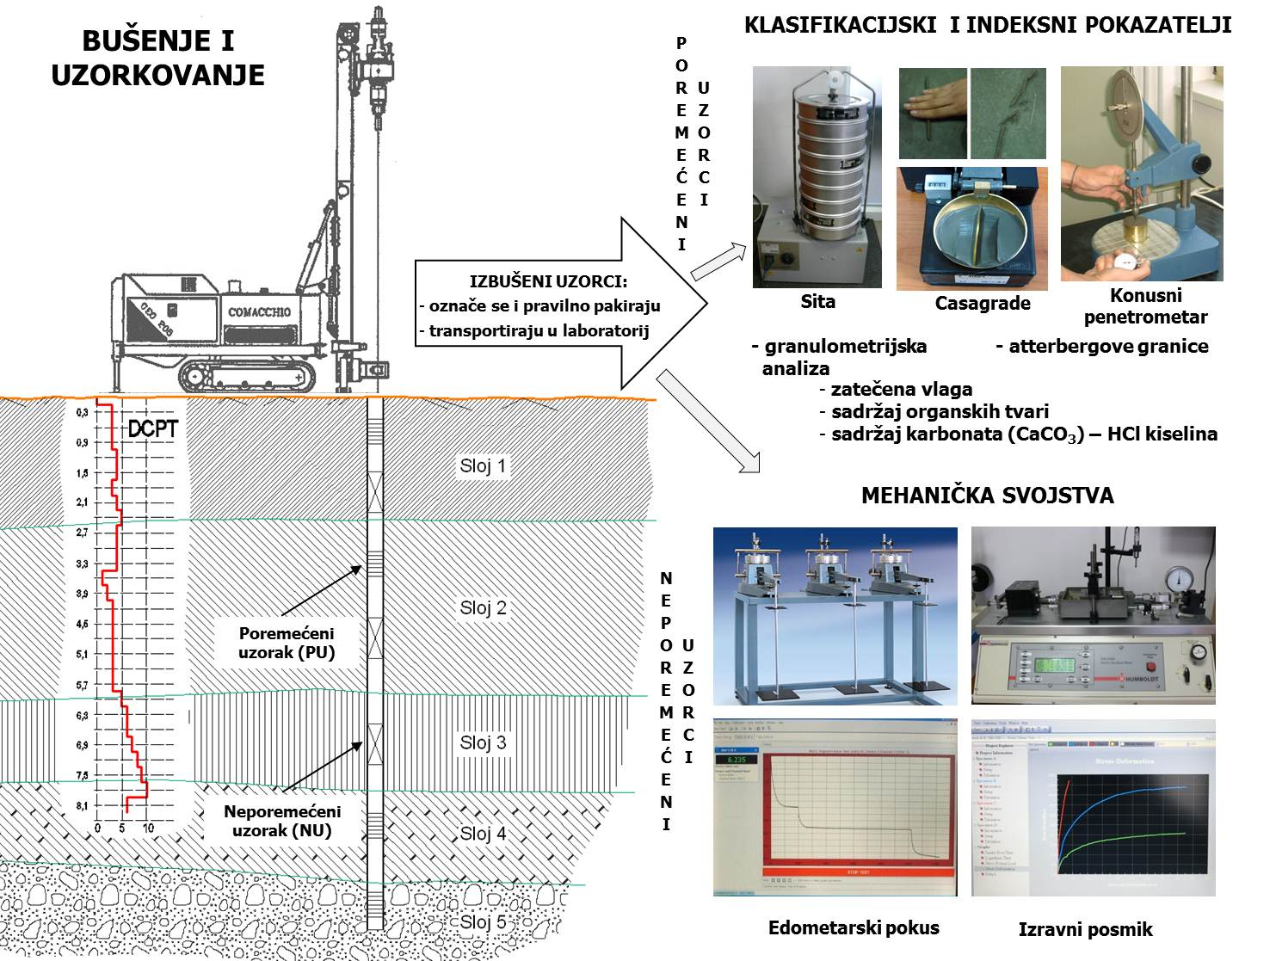
  - Prilog 1. Klasična metoda ispitivanja parametara tla
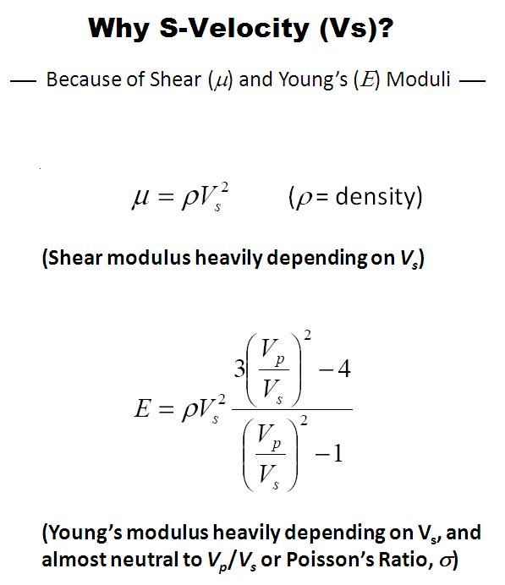
  - Prilog 2.Važnost brzine posmičnih valova (Preuzeto iz Suto, 2007.
  - 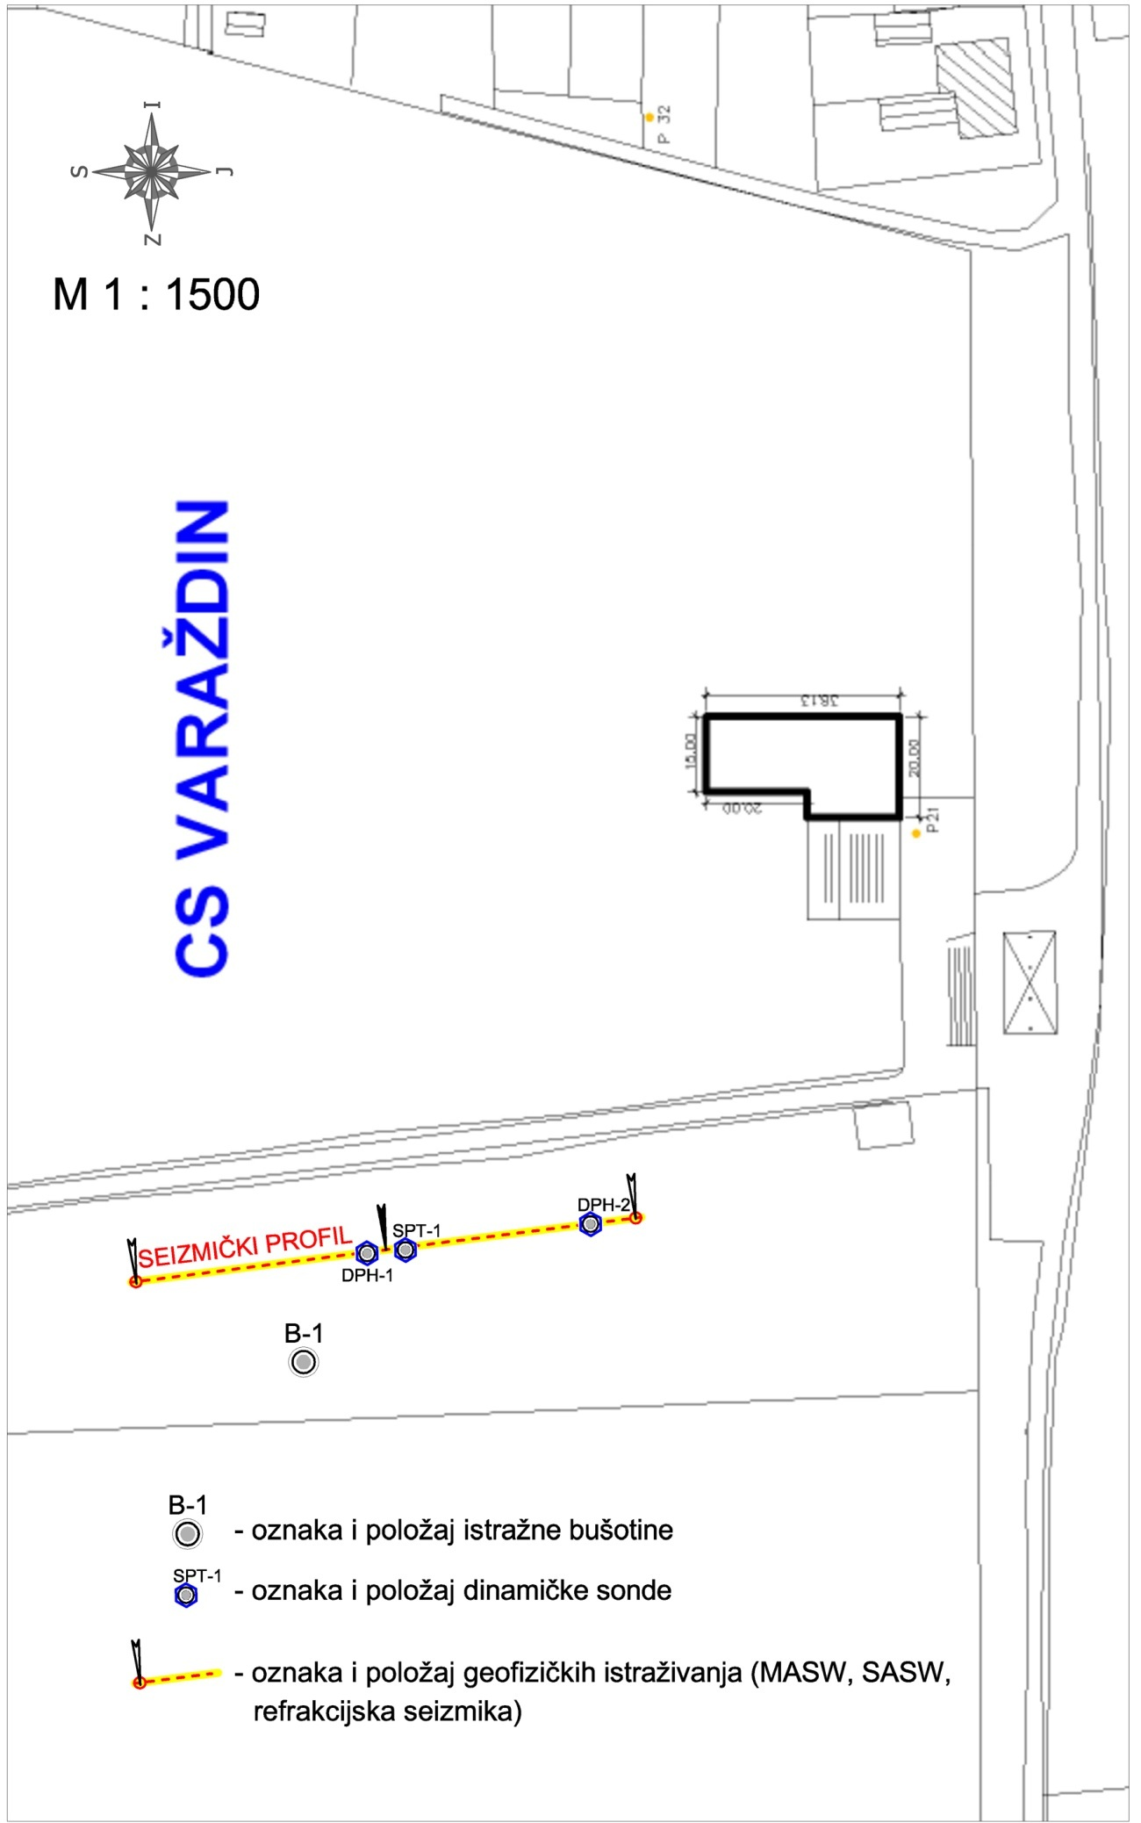
  - Prilog 3. Situacijski plan sa položajem geofizičkih istraživanja, penetracijskih pokusa i bušotine
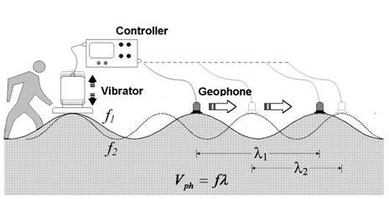
  - Prilog 4.Osnovni princip CSW metode (Preuzeto iz Matthews et al., 1996.)
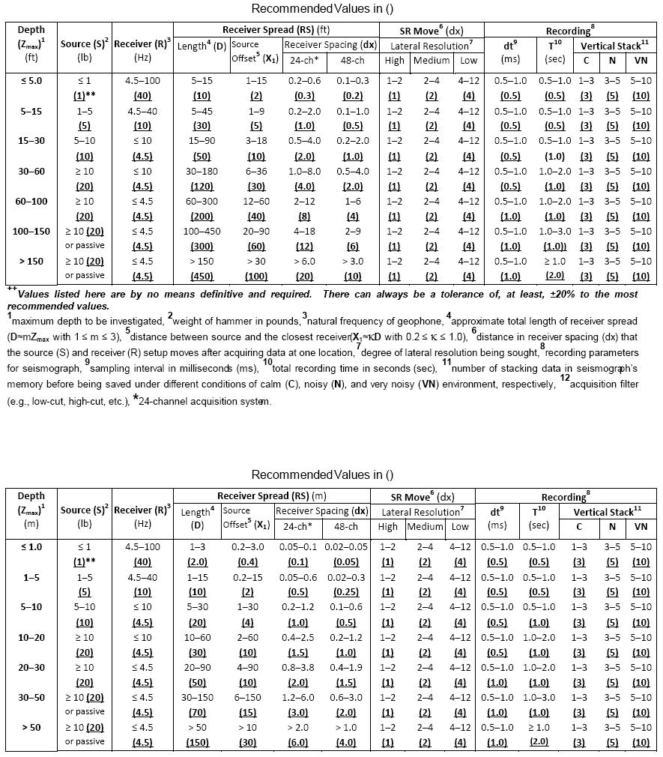

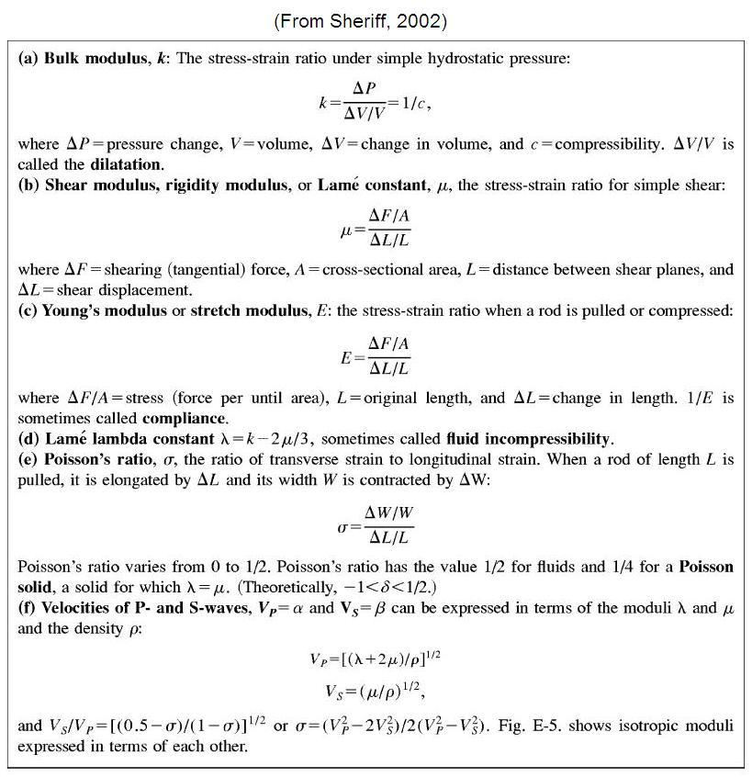
  - Prilog 5. Optimalni parametri za prikupljanje podataka aktivnom MASW metodom (Preuzeto iz Park et al., 2002.)
  - Prilog 6. Moduli elastičnosti (Preuzeto iz Sheriff, 2002.)
Opis | Geologija i geomorfologija | Geotehničke metode |  | Geofizičke metode
Opis | Geologija i geomorfologija | SPT | SCPT | SASW | MASW
Utrošeni napor | - | veliki | veliki | mali | mali
Bušenje | - | nužno | nužno | ne | ne
Cijena | mala | velika | velika | mala | umjerena
Trajanje | dugo | dugo | srednje | kratko | kratko
Kvaliteta podataka | slaba | dobra | vrlo dobra | dovoljna | vrlo dobra
Otkrivanje promjena u sedimentima | slabo | dobro | vrlo dobro | dobro | vrlo dobro
Pogodne vrste tla | sva | sva osim šljunka | sva osim šljunka | sva | sva
Dubina informacija pogodnih za mikrorajonizaciju | slaba | dobra | dovoljna – v_{s} je dostupan do 20 m | dobra | vrlo dobra
Mjerenje dinamičkih svojstava | slabo | dovoljno | dobro | dobro | vrlo dobro
Uspješno izvedenih slučajeva | malo | mnogo | srednje | srednje – puno | vrlo mnogo
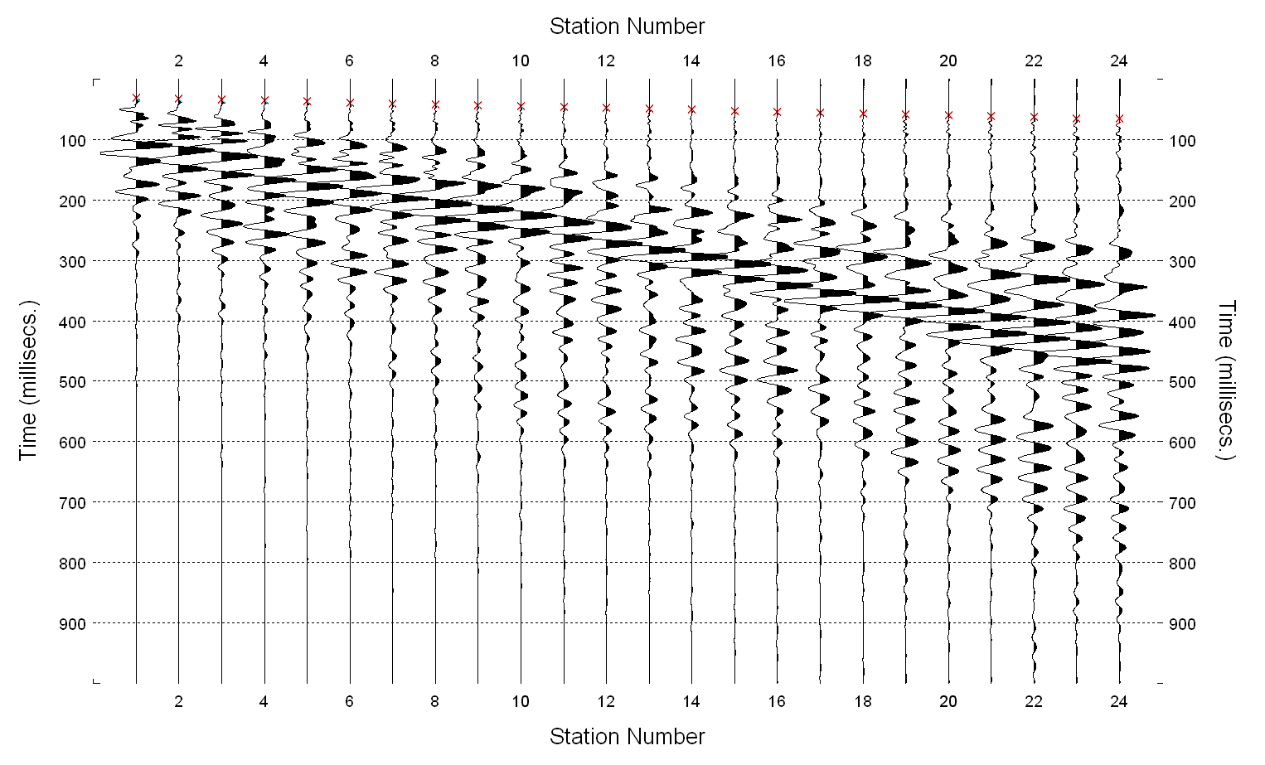
  - Prilog 7. Metode klasifikacije tla za seizmičku mirkorajonizaciju (Preuzeto iz Anbazhagan 2008.)
  - Prilog 8. Određivanje prvih nailazaka S valova

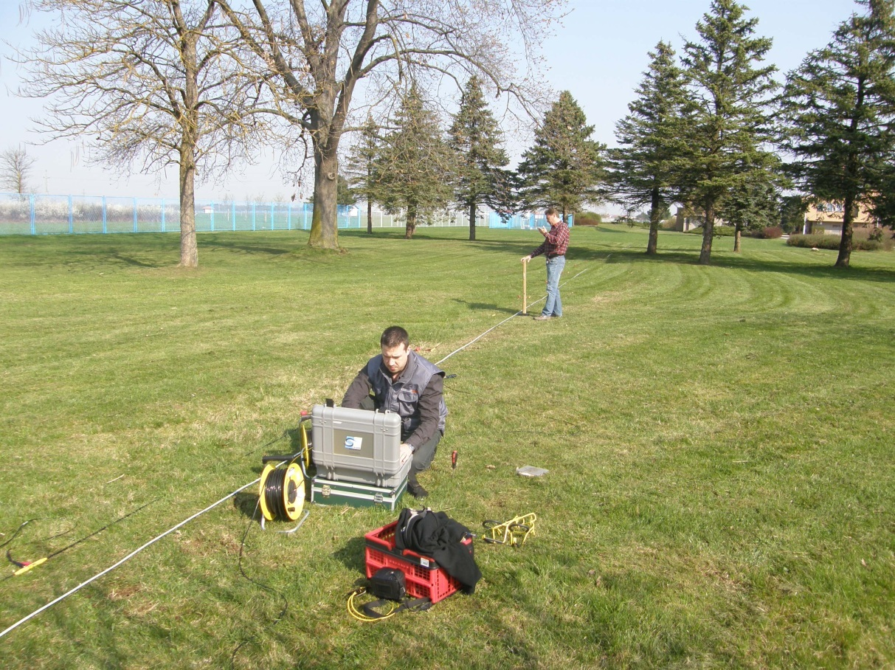
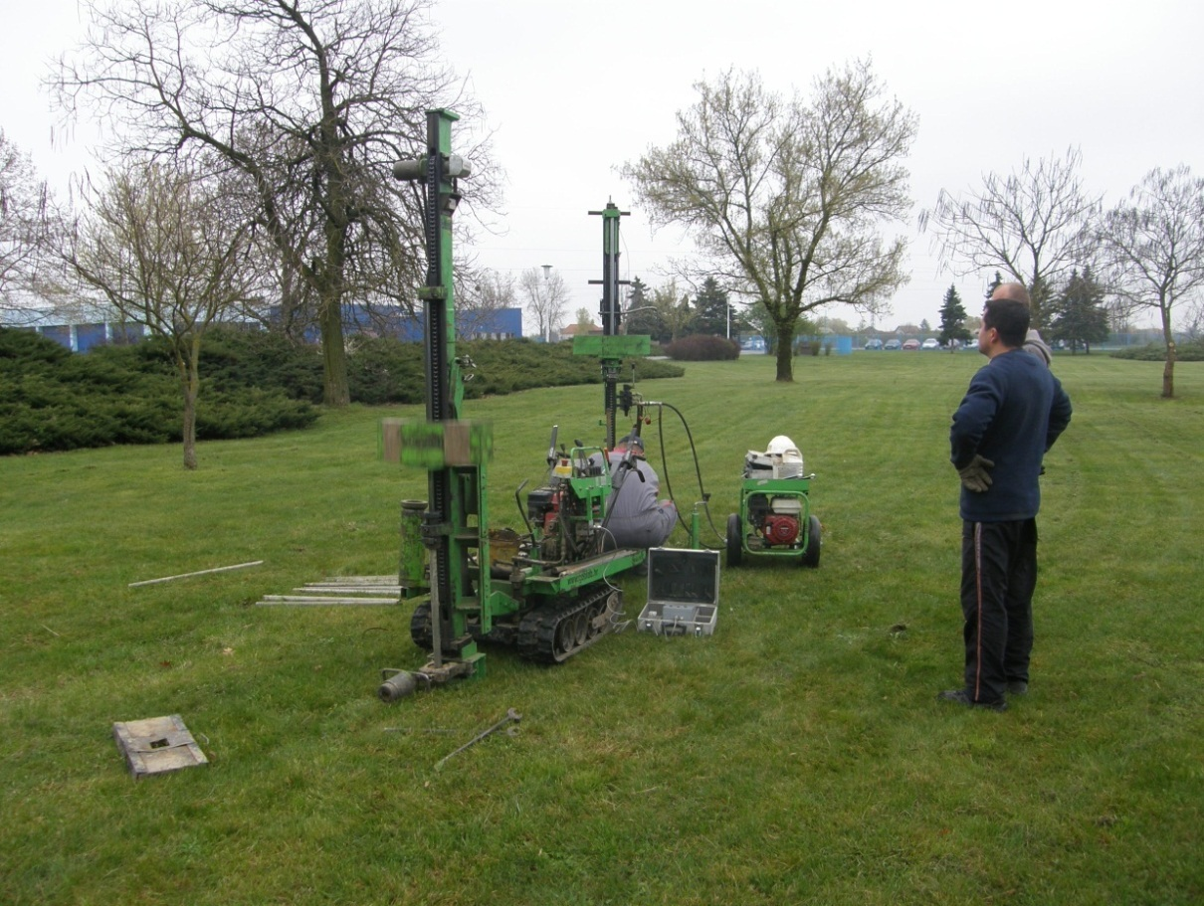
  - Prilog 9. Izvođenje pokusa sa teškom udarnom sondom na terenu
  - Slika 10. Mjerenje površinskih valova SASW metodom
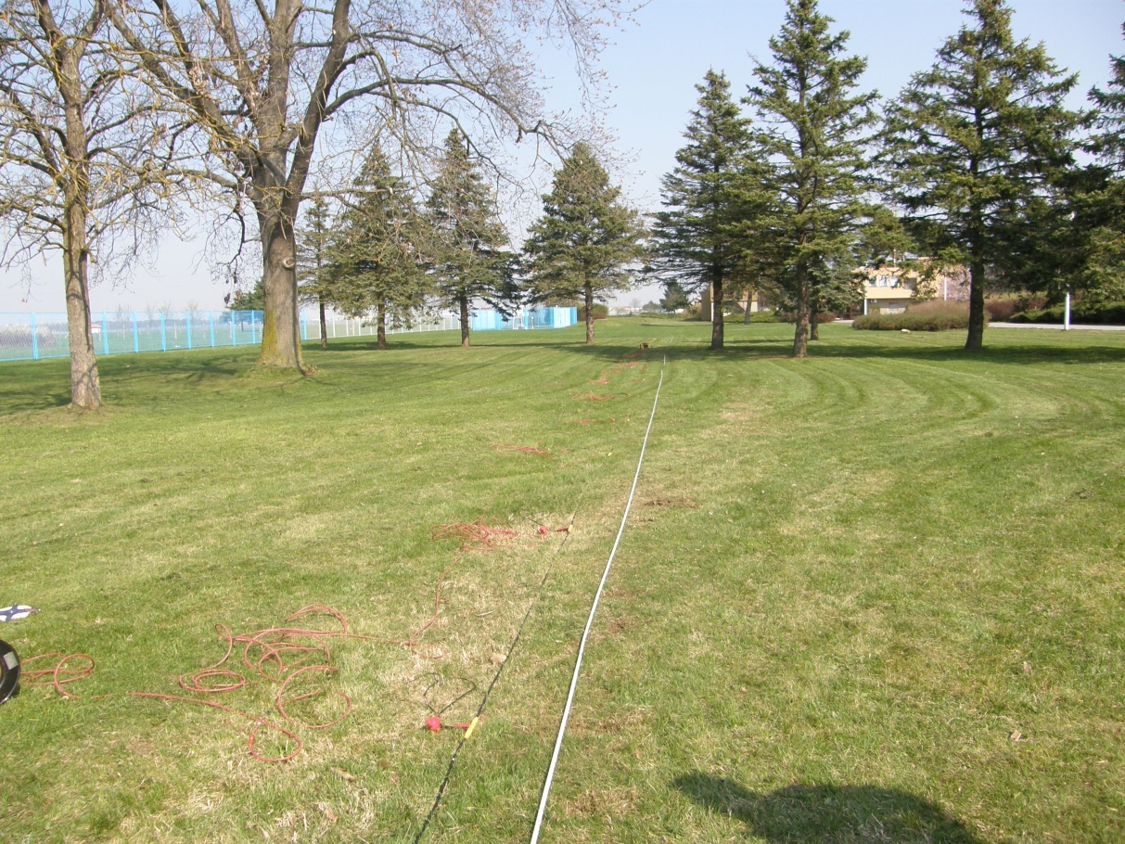
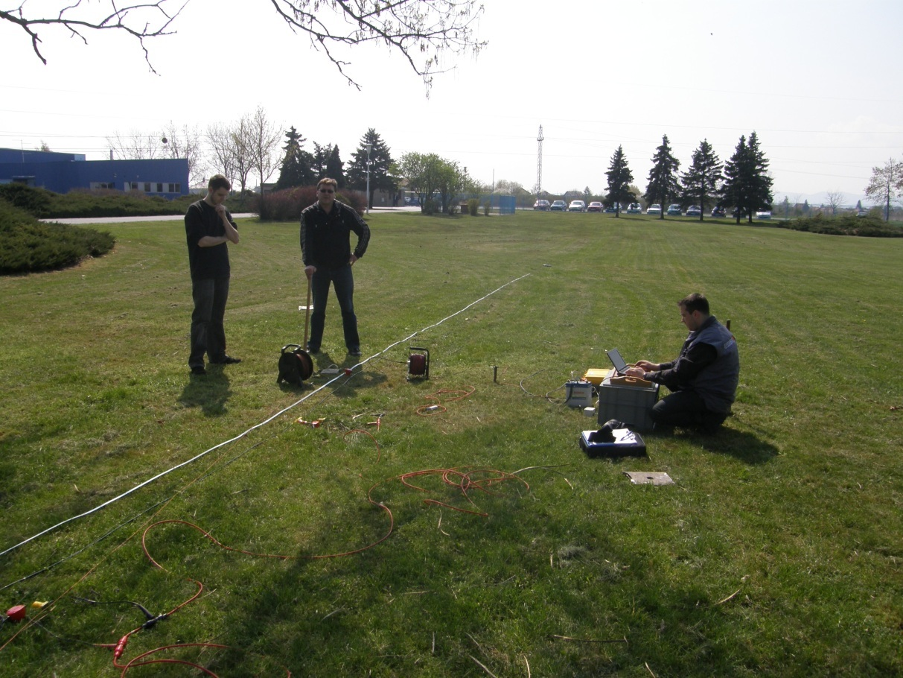
  - Prilog 11. Mjerenje površinskih valova MASW metodom
  - Prilog 12. Profil geofizičkog istraživanja na terenu

Sadržaj
1. Uvod 1
2. Geofizičke metode 3
2.1. MASW 3
2.1.1. Povijesni razvoj 3
2.1.2. Povijest pristupa s dva prijamnika (SASW) 6
2.1.3. Povijest višekanalnog pristupa (MASW) 8
2.1.4. Površinski valovi 9
2.1.5. Postupak izrade V_{s} profila 13
2.1.5.1. Prikupljanje podataka 13
2.1.5.1.1. Izvor seizmičkog vala 13
2.1.5.1.2. Prijamnici 14
2.1.5.1.3. Geometrija snimanja 14
2.1.5.1.4. Postavke snimanja 16
2.1.5.2. Disperzijska analiza 18
2.1.5.2.1. Disperzijska krivulja 18
2.1.5.2.2. Metoda faznog pomaka 20
2.1.5.3. Inverzija 23
2.1.5.3.1. Tipična inverzija kod MASW metode 26
2.1.5.3.2. Multi modalna inverzija 27
2.1.5.3.3. Inverzija disperzijske slike 28
2.1.5.3.4. Inverzija neobrađenih podataka 29
2.1.5.3.5. 2D V_{s} inverzija 29
2.1.6. Primjena rezultata višekanalne analize površinskih valova 30
2.1.6.1. Određivanje dinamičkih konstanti elastičnosti stijene 30
2.1.6.2. Klasifikacija tla prema Eurokodu 8 33
2.2. Ostale geofizičke metode 34
2.2.1. Plitka seizmička refrakcija (refrakcijska tomografija) 34
2.2.2. Spektralna analiza površinskih valova (SASW) 37
3. Plan rada i rezultati 37
3.1. MASW 37
3.2. SASW 37
3.2. Refrakcijska seizmika 37
3.3. Penetracijski pokusi 37
3.4. Laboratorijska analiza 37
4. Rasprava 37
5. Zaključak 37
6. Literatura 37
7. Sažetak 37
8. Summary 37
9. Prilozi 37

SVEUČILIŠTE U ZAGREBU
GEOTEHNIČKI FAKULTET VARAŽDIN

BORIS JEĐUD
PRIMJENA SPEKTRALNE ANALIZE POVRŠINSKIH VALOVA U GEOTEHNICI

Zagreb, 2010.

Ovaj rad izrađen je u zavodu za geotehniku, Geotehničkog fakulteta Varaždin pod vodstvom Doc. dr. sc. Stjepana Streleca, dipl.ing. i predan je na natječaj za dodjelu Rektorove nagrade u akademskoj godini 2009./2010.

